Отчет по результатам внутрирегионального анализа оценки качества общего образования в образовательных организациях Кабардино-Балкарской республики (входной мониторинг)
В рамках мероприятия 2.2 ФЦПРО на 2016-2020 годы «Повышение качества образования в школах с низкими результатами обучения и школах, функционирующих в неблагоприятных социальных условиях, путем реализации региональных проектов и распространения их результатов» и в соответствии с приказом Минобрнауки КБР от 6 декабря 2016 года № 1417 «Об утверждении Комплекса мер по повышению качества образования в школах с низкими образовательными результатами» в 18 ОО проводился внутрирегиональный анализ оценки качества общего образования, в целях определения уровня обученности учащихся 6,8,10 классов.
Под школами с низкими образовательными результатами понимаются школы, которые в течение продолжительного периода демонстрируют по определенным показателям учебные результаты ниже, чем во всех школах в данном кластере.
Для идентификации школ с низкими образовательными результатами использовались результаты оценочных процедур ЕГЭ, ОГЭ, ВПР, НИКО и Олимпиад.
Показатели и критерии отбора школ с низкими образовательными результатами:
Критерии:
- устойчивые низкие результаты обучения учащихся на всех ступенях образования, ведущие к дезадаптации учащихся и препятствующие продолжению их образовательной траектории.
Показатели для расчета:
- 10% школ с самыми низкими значениями ЕГЭ, ОГЭ, ВПР и НИКО за последние 3 года. Расхождение между средним баллом ЕГЭ и ОГЭ по региону и средним баллом школы составляет 20 баллов.
- Количество выпускников 11 классов, набравших по результатам ЕГЭ по предметам по выбору балл ниже минимально установленного значения.
- Показатель среднего значения результатов ВПР и НИКО по школе значительно ниже среднего по региону.
- Процент учащихся школы, принимавших участие в региональных и всероссийских олимпиадах за последние 3 года.
В соответствии с перечисленными критериями и показателями была сформирована выборка общеобразовательных организаций с низкими образовательными результатами». В выборку вошли 18 общеобразовательных организаций Кабардино-Балкарской республики:
1. МКОУ «СОШ №8 им. генерала Зокаева В.К.» г.о. Нальчик
2 . МКОУ «СОШ № 26» г.о. Нальчик
3. ГКОУ «КШИ №1» с.п. Атажукино
4 . МКОУ «СОШ №1» с.п. Куба-Таба Баксанского муниципального района
5 . МКОУ «СОШ» с.п. Кишпек Баксанского муниципального района
6. МКОУ «СОШ №1» с.п. Сармаково Зольского муниципального района
7. МКОУ «СОШ №2 им. Г.А. Лигидова» с.п. Сармаково Зольского муниципального района
8. МКОУ «СОШ №3» с.п. Сармаково Зольского муниципального района
9. МКОУ «СОШ» с.п. Шордаково Зольского муниципального района
10. МКОУ «СОШ» с.п. Совхозное Зольского муниципального района
11. МКОУ «СОШ» с.п. Хабаз Зольского муниципального района
12. МКОУ «СОШ им. А.Я. Масаева с.п. Ерокко» Лескенского муниципального района
13. МКОУ «СОШ имени Х.К. Табухова» с.п. Анзорей Лескенского муниципального района
14. МКОУ «СОШ №2» с.п. Аргудан Лескенского муниципального района
15. МКОУ «СОШ №6» с. Октябрьского Майского муниципального района
16. МКОУ «СОШ № 8» ст. Котляревской Майского муниципального района
17. МКОУ «СОШ №2» с. Алтуд Прохладненского муниципального района
18. МКОУ «СОШ №3» с.п. Псыгансу Урванского муниципального района
Проведение диагностики качества результатов обучения, качества преподавания и управления в этих школах осуществлялось в три этапа:
входной мониторинг,
промежуточный мониторинг,
итоговый мониторинг.
Входной мониторинг
Входным мониторингом было охвачено 1081 учащихся. Из них: 450 учащихся 6 классов, 378 учащихся 8 классов и 261 учащихся 10 классов.
Проведенные диагностические работы позволили:
-проверить состояние учебных компетенций обучающихся 6,8 и 10-х классов по русскому языку и математике, получить стартовую информацию для наблюдения динамики качества обучения;
-наметить пути ликвидации пробелов в знаниях обучающихся.
В соответствии с требованиями федерального компонента государственных стандартов среднего (полного) общего образования и в соответствии с требованиями федерального государственного образовательного стандарта основного общего образования разработаны пакеты оценочных инструментов для проведения внутрирегионального анализа оценки качества общего образования обучающихся 6-х, 8-х и 10-х классов общеобразовательных организаций по общеобразовательным дисциплинам «Русский язык» и «Математика». Разработанные варианты работ содержат в полном объеме все изученные разделы учебного предмета соответствующего класса на момент проведения внутрирегионального анализа оценки качества, согласно тематического плана.
Результаты диагностических работ по русскому языку
В проведении диагностических работ приняло участие 450 учащихся 6-х классов.
Для выполнения работы отводилось 40 минут. В диагностических работах в 6 классе были использованы задания с кратким ответом. Всего 16 заданий. Максимальное количество баллов-16, порог- 8 баллов.
Статистика по отметкам в 6 классах (предмет: русский язык)
ОО | кол-во уч-ся | распределение групп баллов в %
 |  | 2 | 3 | 4 | 5
вся выборка | 450 | 32,6 | 40,0 | 16,3 | 2,7
МОУ "СОШ им.В.М.Кокова" с.п. Кишпек | 47 | 70,4 | 21 | 0 | 0
ГКОУ "Кадетская школа-интернат №1"с.п.Атажукино | 23 | 60,9 | 34,8 | 0 | 0
МКОУ "СОШ №1" с.п. Куба-Таба | 31 | 49,6 | 33,8 | 0 | 0
МКОУ "СОШ №8" г.о. Нальчик | 38 | 5,5 | 41,9 | 26,4 | 17,8
МКОУ СОШ №26 г.о. Нальчик | 51 | 60,7 | 19,6 | 2,0 | 0
МКОУ СОШ с.п.Совхозное | 3 | 33,3 | 0 | 33,3 | 0
МКОУ "СОШ №1" с.п.Сармаково | 13 | 0 | 61,5 | 30,8 | 7,7
МКОУ "СОШ №2 им. Г.А. Лигидова" с.п. Сармаково | 29 | 0 | 72,8 | 23,0 | 0
МКОУ "СОШ №3" с.п. Сармаково | 30 | 10,6 | 54,3 | 35,1 | 0
МКОУ " СОШ" с.п. Хабаз | 18 | 33,3 | 44,4 | 22,2 | 0
МКОУ "СОШ" с.п. Шордаково | 13 | 15,4 | 69,2 | 15,4 | 0
МКОУ "СОШ №2 с.п. Аргудан" | 19 | 0 | 84,2 | 10,5 | 0
МКОУ СОШ имени Х.К.Табухова | 31 | 9,8 | 45,6 | 25,6 | 19
МКОУ СОШ им.А.Я.Масаева с.п. Ерокко | 5 | 60 | 20 | 20 | 0
МКОУ СОШ № 6 с. Октябрьского | 15 | 66,7 | 33,3 | 0 | 0
МКОУ СОШ № 8 ст. Котляревской | 23 | 34,8 | 26,1 | 4,3 | 0
МКОУ "СОШ №2 с. Алтуд" | 36 | 64,5 | 13,5 | 13,5 | 0
МКОУ СОШ №3 с.п.Псыгансу | 25 | 12,0 | 44,0 | 32,0 | 4,0

Анализ полученных данных показывает, что результаты ДР в сравнении с результатами 2четверти и среднего балла текущих оценок 3четверти очень низкие, за исключением нескольких ОУ. Количество «5» и «4» во всех районах уменьшилось, а количество «2» увеличилось. Самый высокий процент «2» МОУ "СОШ им.В.М.Кокова" с.п. Кишпек (70,4%), в ГКОУ "Кадетской школе-интернате №1"с.п.Атажукино Минобрнауки КБР Баксанского района (60,9%), МКОУ СОШ №6 с.Октябрьского Майского района (66,7%), МКОУ "СОШ №2 с. Алтуд" Прохладненского района (64,5%), МКОУ СОШ №26 г.о. Нальчик (60,7%),
Меньше всего «2» в МКОУ "СОШ №8" г.о. Нальчик, МКОУ "СОШ" с.п. Шордаково Зольского района, МКОУ СОШ имени Х.К.Табухова Лескенского района, МКОУ СОШ №3 с.п.Псыгансу Урванского района (до 20%).
Вообще нет «2» в МКОУ "СОШ №1" с.п.Сармаково, МКОУ "СОШ №2 им. Г.А. Лигидова" с.п. Сармаково Зольского района, МКОУ "СОШ №2 с.п. Аргудан" Лескенского района.
Самое большое количество «5» в МКОУ СОШ имени Х.К.Табухова Лескенского района (19%), в МКОУ "СОШ №8" г.о. Нальчик (17,8%)
Вообще нет «5» и «4» в МКОУ СОШ 6 с.Октябрьского, ГКОУ "Кадетская школа-интернат №1"с.п.Атажукино Минобрнауки КБР, МКОУ "СОШ №1" с.п. Куба-Таба, МОУ "СОШ им.В.М.Кокова" с.п. Кишпек.
Сравнительные результаты по русскому языку в 6 классах в разрезе ОО (по показателю "усвоение материала")
 | 2 четв | Ср.текущ. | ДР
ГКОУ «Кадетская школа №1» с.п. Атажукино | 100,0 | 100,0 | 36,4
МКОУ «СОШ №1» с.п. Куба-Таба | 100,0 | 87,1 | 38,5
МОУ «СОШ им. В.М.Кокова» с.п. Кишпек | 100,0 | 100,0 | 40,6
МКОУ «СОШ №8» г.о. Нальчик | 100,0 | 89,5 | 94,3
МКОУ «СОШ №26» г.о. Нальчик | 100,0 | 100,0 | 26,2
МКОУ «СОШ №1» с.п.Сармаково | 100,0 | 100,0 | 100,0
МКОУ «СОШ №2 им. Г.А. Лигидова» с.п. Сармаково | 100,0 | 103,6 | 100,0
МКОУ «СОШ №3» с.п. Сармаково | 100,0 | 100,0 | 90,0
МКОУ «СОШ» с.п.Совхозное | 66,7 | 100,0 | 50,0
МКОУ «СОШ» с.п.Хабаз | 100,0 | 100,0 | 66,7
МКОУ «СОШ» с.п. Шордаково | 100,0 | 100,0 | 84,6
МКОУ «СОШ №2 с.п. Аргудан" | 100,0 | 100,0 | 100,0
МКОУ «СОШ имени Х.К.Табухова» с.п. Анзорей | 100,0 | 100,0 | 90,3
МКОУ «СОШ им.А.Я.Масаева» с.п. Ерокко | 100,0 | 100,0 | 40,0
МКОУ «СОШ № 6» с. Октябрьского | 100,0 | 100,0 | 33,3
МКОУ «СОШ № 8» ст. Котляревской | 100,0 | 100,0 | 46,7
МКОУ «СОШ №2» с.п. Алтуд" | 97,2 | 88,9 | 30,3
МКОУ СОШ №3» с.п.Псыгансу | 100,0 | 100,0 | 87,0

По сравнению с результатами 2 четверти и среднего балла текущих оценок 3четверти показатель усвоения материала сильно снизился во всех ОО, кроме МКОУ "СОШ №8" г.о. Нальчик, МКОУ "СОШ №3" с.п. Сармаково, МКОУ "СОШ" с.п. Шордаково, МКОУ СОШ имени Х.К.Табухова, МКОУ СОШ №3 с.п.Псыгансу ( 87% -- 100%)
Более низкая успеваемость - МОУ "СОШ им.В.М.Кокова" с.п. Кишпек, Кадетская школа - интернат №1 с.п.Атажукино Минобрнауки КБР, МКОУ "СОШ №1" с.п. Куба-Таба, МКОУ СОШ №26 г.о. Нальчик, МКОУ СОШ № 6 с. Октябрьского, МКОУ "СОШ №2 с. Алтуд" – до 40%.
Высокий уровень успеваемости МКОУ "СОШ №8" г.о. Нальчик, МКОУ "СОШ №3" с.п. Сармаково , МКОУ "СОШ" с.п. Шордаково , МКОУ СОШ имени Х.К.Табухова, МКОУ СОШ №3 с.п.Псыгансу - выше 80%

Сравнительные результаты по русскому языку в 6 классах в разрезе ОО (по показателю "качество")
 | 2 четв | Ср.текущ. | ДР
ГКОУ «Кадетская школа №1»с.п. Атажукино | 39,1 | 30,4 | 0,0
МКОУ «СОШ №1» с.п. Куба-Таба | 54,8 | 48,4 | 0,0
МОУ «СОШ им. В.М.Кокова» с.п. Кишпек | 34,7 | 33,3 | 21,9
МКОУ «СОШ №8» г.о. Нальчик | 60,5 | 52,6 | 48,6
МКОУ «СОШ №26» г.о. Нальчик | 39,2 | 45,1 | 2,4
МКОУ «СОШ №1» с.п.Сармаково | 46,2 | 46,2 | 38,5
МКОУ «СОШ №2 им. Г.А. Лигидова» с.п. Сармаково | 72,4 | 78,6 | 25,0
МКОУ «СОШ №3» с.п. Сармаково | 56,7 | 76,7 | 36,7
МКОУ «СОШ» с.п.Совхозное | 33,3 | 66,7 | 50,0
МКОУ «СОШ» с.п.Хабаз | 83,3 | 83,3 | 22,2
МКОУ «СОШ» с.п. Шордаково | 61,5 | 61,5 | 15,4
МКОУ «СОШ №2 с.п. Аргудан" | 26,3 | 26,3 | 11,1
МКОУ «СОШ имени Х.К.Табухова» с.п. Анзорей | 38,7 | 32,3 | 45,2
МКОУ «СОШ им.А.Я.Масаева» с.п. Ерокко | 60,0 | 60,0 | 20,0
МКОУ «СОШ № 6» с. Октябрьского | 46,7 | 46,7 | 0,0
МКОУ «СОШ № 8» ст. Котляревской | 26,1 | 21,7 | 6,7
МКОУ «СОШ №2» с.п. Алтуд" | 50,0 | 33,3 | 15,2
МКОУ СОШ №3» с.п.Псыгансу | 56,0 | 52,0 | 39,1
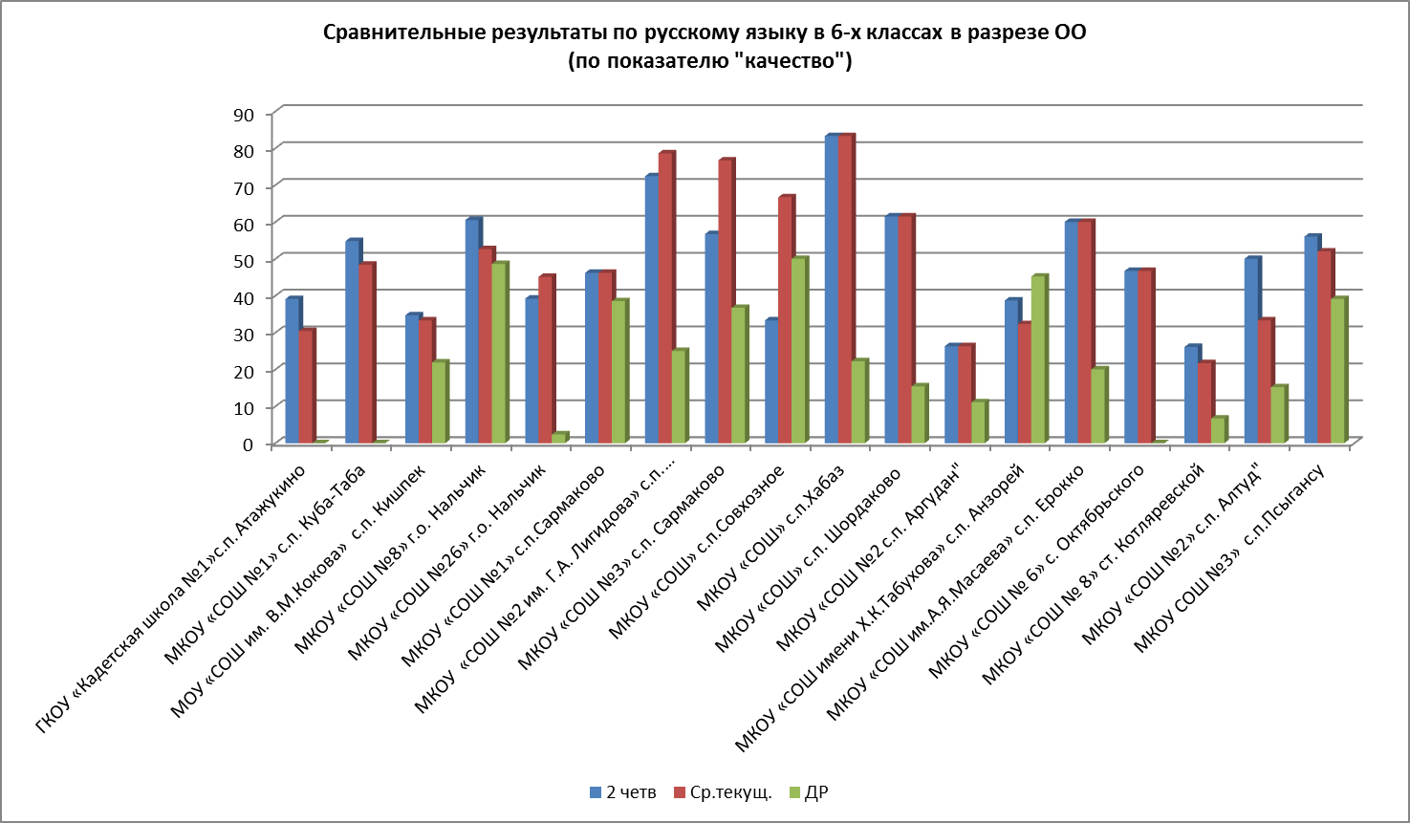
Не показали качество по русскому языку учащиеся 6 классов – Кадетская школа - интернат №1, МОУ "СОШ им.В.М.Кокова" с.п. Кишпек, МКОУ "СОШ №1" с.п. Куба-Таба , МКОУ СОШ № 6 с. Октябрьского.
Низкое качество – до 30%: МКОУ СОШ № 8 ст. Котляревской, МКОУ "СОШ №2 с.п. Аргудан", МКОУ СОШ им.А.Я.Масаева с.п. Ерокко, МКОУ " СОШ" с.п. Хабаз, МКОУ "СОШ №2 им. Г.А. Лигидова" с.п. Сармаково, МКОУ СОШ №26 г.о. Нальчик.
Самое высокое качество – МКОУ "СОШ №8" г.о. Нальчик (48,4%), МКОУ СОШ имени Х.К.Табухова (45,2% -- во 2 четв. – 38,7%), МКОУ "СОШ №1" с.п.Сармаково ( 38,5%), МКОУ СОШ №3 с.п.Псыгансу (39,1%)

Выполнение заданий (в % от числа участников)
ОО | кол-во уч-ся | № заданий
 |  | 1 | 2 | 3 | 4 | 5 | 6 | 7 | 8 | 9 | 10 | 11 | 12 | 13 | 14 | 15 | 16
вся выборка | 415 | 74,9 | 84,7 | 58,8 | 65,2 | 39,8 | 37,2 | 73,9 | 53,0 | 70,1 | 47,2 | 61,7 | 59,4 | 63,4 | 55,6 | 26,7 | 48,2
МКОУ СОШ № 8 г. о. Нальчик | 36 | 88,9 | 94,4 | 69,4 | 72,2 | 61,1 | 52,8 | 94,4 | 69,4 | 88,9 | 80,6 | 69,4 | 69,4 | 75,0 | 88,9 | 69,4 | 50,0
МКОУ СОШ № 26 г. о. Нальчик | 42 | 59,5 | 69,0 | 28,6 | 52,4 | 23,8 | 31,0 | 61,9 | 45,2 | 40,5 | 28,6 | 16,7 | 23,8 | 26,2 | 38,1 | 0,0 | 28,6
МОУ СОШ с.п. Кишпек | 43 | 48,8 | 72,1 | 34,9 | 55,8 | 11,6 | 7,0 | 48,8 | 30,2 | 34,9 | 11,6 | 55,8 | 44,2 | 51,2 | 51,2 | 4,7 | 18,6
МОУ СОШ № 1 с.п. Куба-Таба | 27 | 59,3 | 85,2 | 51,9 | 59,3 | 37,0 | 22,2 | 33,3 | 55,6 | 63,0 | 44,4 | 48,1 | 66,7 | 55,6 | 14,8 | 0,0 | 18,5
ГКОУ КШИ № 1 с.п. Атажукино | 22 | 40,9 | 68,2 | 36,4 | 72,7 | 9,1 | 18,2 | 68,2 | 36,4 | 59,1 | 27,3 | 59,1 | 31,8 | 36,4 | 13,6 | 0,0 | 13,6
МКОУ СОШ № 1 с.п. Сармаково | 13 | 84,6 | 92,3 | 69,2 | 61,5 | 69,2 | 46,2 | 84,6 | 76,9 | 69,2 | 84,6 | 76,9 | 61,5 | 53,8 | 76,9 | 84,6 | 76,9
МКОУ СОШ № 2 с.п. Сармаково | 28 | 92,9 | 96,4 | 71,4 | 67,9 | 50,0 | 64,3 | 85,7 | 78,6 | 82,1 | 57,1 | 82,1 | 75,0 | 85,7 | 71,4 | 0,0 | 60,7
МКОУ СОШ № 3 с.п. Сармаково | 30 | 70,0 | 90,0 | 70,0 | 73,3 | 46,7 | 53,3 | 90,0 | 86,7 | 86,7 | 60,0 | 86,7 | 73,3 | 83,3 | 66,7 | 3,3 | 50,0
МКОУ СОШ с.п. Совхозное | 2 | 50,0 | 100 | 100 | 100 | 50,0 | 50,0 | 100 | 0,0 | 100 | 50,0 | 50,0 | 50,0 | 50,0 | 50,0 | 50,0 | 100
МКОУ СОШ с.п. Хабаз | 18 | 83,3 | 94,4 | 44,4 | 61,1 | 72,2 | 44,4 | 88,9 | 50,0 | 72,2 | 66,7 | 72,2 | 55,6 | 66,7 | 38,9 | 33,3 | 33,3
МКОУ СОШ с.п. Шордаково | 13 | 92,3 | 100 | 61,5 | 53,8 | 7,7 | 7,7 | 92,3 | 76,9 | 76,9 | 69,2 | 76,9 | 76,9 | 76,9 | 100 | 0,0 | 61,5
МКОУ СОШ № 2 с.п. Анзорей | 31 | 87,1 | 83,9 | 61,3 | 80,6 | 64,5 | 51,6 | 93,5 | 64,5 | 77,4 | 77,4 | 96,8 | 61,3 | 87,1 | 77,4 | 67,7 | 71,0
МКОУ СОШ №2 с.п. Аргудан | 18 | 100 | 100 | 77,8 | 77,8 | 11,1 | 66,7 | 77,8 | 27,8 | 72,2 | 16,7 | 72,2 | 100 | 94,4 | 100 | 44,4 | 94,4
МКОУ СОШ с.п. Ерокко | 5 | 100 | 100 | 80,0 | 60,0 | 40,0 | 0,0 | 80,0 | 0,0 | 100 | 40,0 | 60,0 | 60,0 | 100 | 40 | 20,0 | 40,0
МОУ СОШ № 8 ст.Котляревская | 16 | 75,0 | 68,8 | 56,3 | 50,0 | 31,3 | 50,0 | 68,8 | 75,0 | 43,8 | 50,0 | 62,5 | 56,3 | 56,3 | 37,5 | 6,3 | 12,5
МОУ СОШ № 6 с.Октябрьское | 15 | 53,3 | 80,0 | 53,3 | 60,0 | 26,7 | 20,0 | 60,0 | 33,3 | 66,7 | 20,0 | 33,3 | 40,0 | 46,7 | 13,3 | 0,0 | 40,0
МКОУ СОШ № 2 с. Алтуд | 33 | 66,7 | 48,5 | 36,4 | 42,4 | 36,4 | 33,3 | 33,3 | 60,6 | 63,6 | 27,3 | 27,3 | 42,4 | 36,4 | 48,5 | 33,3 | 54,5
МОУ СОШ № 3 с. п. Псыгансу | 23 | 95,7 | 82,6 | 56,5 | 73,9 | 69,6 | 52,2 | 69,6 | 87,0 | 65,2 | 39,1 | 65,2 | 82,6 | 60,9 | 73,9 | 65,2 | 43,5
Анализ представленных работ показывает, что наиболее сложными для обучающихся оказались: задание 15(пунктуация при обращении) – с ним не справились 73,3% обучающихся, задание 5(НЕ с существительными) – с ним не справились 61,2%; задание 6(суффиксы –ЕК - ИК – не справились 62,8%; задание 10 (НЕ с прилагательными) – не справились 52,8% обучающихся.
Хорошо справились обучающиеся с 2,1, 7, 9,4, 13 заданиями( О-А в корнях КОС-КАС – 84,7%; О-А в корнях ГОР-ГАР – 74,9%; синтаксическая роль прилагательного – 73,9%; суффиксы ЧИК – ЩИК – 70,1%; соединительные гласные О и Е – 65,2%; Н и НН в суффиксах прилагательных – 63,4%.
В проведении диагностических работ по русскому языку приняло участие 378 учащихся 8-х классов.
В диагностических работах в 8 классе были использованы задания с кратким ответом. Всего 11 заданий. Максимальное количество баллов-11. Для выполнения работы отводилось 40 минут.

Характеристика результатов диагностической работы
Статистика по отметкам в 8 классах (предмет: русский язык)
ОО | кол-во уч-ся | распределение групп баллов в %
 |  | 2 | 3 | 4 | 5
вся выборка | 378 | 29,5 | 46,3 | 16,0 | 2,3
МОУ "СОШ им.В.М.Кокова" с.п Кишпек | 50 | 39,6 | 39,2 | 11,7 | 4,8
ГКОУ "Кадетская школа-интернат №1"с.п.Атажукино Минобрнауки КБР | 18 | 72,2 | 16,7 | 0,0 | 0,0
МКОУ "СОШ №1" с.п. Куба-Таба | 35 | 25,7 | 31,2 | 23,4 | 0,0
МКОУ "СОШ №8" г.о. Нальчик | 19 | 36,8 | 26,3 | 21,1 | 0,0
МКОУ "СОШ №26" г.о. Нальчик | 18 | 44,4 | 44,4 | 11,1 | 0,0
МКОУ СОШ с.п.Совхозное | 9 | 33,3 | 44,4 | 22,2 | 0,0
МКОУ "СОШ №1" с.п.Сармаково | 18 | 11,1 | 16,7 | 50,0 | 22,2
МКОУ "СОШ №2 им. Г.А. Лигидова" с.п. Сармаково | 24 | 4,2 | 29,2 | 50,0 | 8,3
МКОУ "СОШ №3" с.п. Сармаково | 22 | 27,3 | 54,5 | 18,2 | 0,0
МКОУ "СОШ" с.п. Хабаз | 14 | 0,0 | 78,6 | 21,4 | 0,0
МКОУ "СОШ" с.п. Шордаково | 21 | 4,8 | 85,7 | 0,0 | 0,0
МКОУ "СОШ №2 с.п. Аргудан" | 17 | 5,9 | 58,8 | 23,5 | 5,9
МКОУ СОШ имени Х.К.Табухова | 29 | 31,0 | 59,6 | 6,3 | 0,0
МКОУ СОШ им.А.Я.Масаева с.п. Ерокко | 5 | 20,0 | 80,0 | 0,0 | 0,0
МКОУ СОШ №6 с.Октябрьского | 9 | 66,7 | 33,3 | 0,0 | 0,0
МКОУ СОШ № 8 ст. Котляревской | 37 | 29,7 | 41,0 | 7,5 | 0
МКОУ "СОШ №2 с. Алтуд" | 19 | 63,2 | 36,8 | 0,0 | 0,0
МКОУ СОШ №3 с.п.Псыгансу | 14 | 14,3 | 57,1 | 21,4 | 0,0

Анализ представленных работ показывает, что результаты ДР в сравнении с результатами 2четверти и среднего балла текущих оценок 3 четверти очень низкие, за исключением нескольких ОО. Количество «5» во всех районах уменьшилось, а количество «2» увеличилось.
Самый высокий процент «2» в ГКОУ "Кадетской школе-интернате №1"с.п.Атажукино Минобрнауки КБР Баксанского района (72,2%), МКОУ СОШ №6 с.Октябрьского Майского района (66,7%), МКОУ "СОШ №2 с. Алтуд" Прохладненского района (63,2%).
Меньше всех «2» в МКОУ "СОШ №1" с.п.Сармаково, МКОУ "СОШ №2 им. Г.А. Лигидова" с.п. Сармаково, МКОУ "СОШ" с.п. Шордаково Зольского района, МКОУ "СОШ №2 с.п. Аргудан", МКОУ СОШ им.А.Я.Масаева с.п. Ерокко Лескенского района, МКОУ СОШ №3 с.п.Псыгансу Урванского района (до 20%).
Вообще нет «2» в МКОУ "СОШ" с.п. Хабаз Зольского района.
Самое большое количество «5» в МКОУ "СОШ №1" с.п.Сармаково Зольского района (22,2%).
Вообще нет «5» и «4» в МКОУ СОШ 6 с.Октябрьского, в МКОУ СОШ им.А.Я.Масаева с.п. Ерокко, МКОУ "СОШ" с.п. Шордаково, ГКОУ "Кадетская школа-интернат №1"с.п.Атажукино Минобрнауки КБР.

Сравнительные результаты по русскому языку в 8 классах в разрезе ОО (по показателю "усвоение материала")
 | 2 четв | Ср.текущ. | ДР
ГКОУ «Кадетская школа №1» с.п. Атажукино | 97,3 | 100,0 | 14,8
МКОУ «СОШ №1» с.п. Куба-Таба | 100,0 | 100,0 | 67,9
МОУ «СОШ им. В.М.Кокова» с.п. Кишпек | 100,0 | 98,0 | 56,3
МКОУ «СОШ №8» г.о. Нальчик | 100,0 | 100,0 | 56,3
МКОУ «СОШ №26» г.о. Нальчик | 100,0 | 97,1 | 50,0
МКОУ «СОШ №1» с.п.Сармаково | 94,4 | 100,0 | 88,9
МКОУ «СОШ №2 им. Г.А. Лигидова» с.п. Сармаково | 100,0 | 100,0 | 95,5
МКОУ «СОШ №3» с.п. Сармаково | 100,0 | 100,0 | 72,7
МКОУ «СОШ» с.п.Совхозное | 88,9 | 100,0 | 66,7
МКОУ «СОШ» с.п.Хабаз | 100,0 | 100,0 | 100,0
МКОУ «СОШ» с.п. Шордаково | 100,0 | 100,0 | 94,7
МКОУ «СОШ №2 с.п. Аргудан" | 100,0 | 94,1 | 93,8
МКОУ «СОШ имени Х.К.Табухова» с.п. Анзорей | 100,0 | 100,0 | 67,9
МКОУ «СОШ им.А.Я.Масаева» с.п. Ерокко | 100,0 | 100,0 | 80,0
МКОУ «СОШ № 6» с. Октябрьского | 100,0 | 100,0 | 33,3
МКОУ «СОШ № 8» ст. Котляревской | 100,0 | 73,0 | 62,1
МКОУ «СОШ №2» с.п. Алтуд" | 94,4 | 89,5 | 36,8
МКОУ СОШ №3» с.п.Псыгансу | 100,0 | 100,0 | 84,6
В соответствии с полученными данными 100% успеваемость показали лишь учащиеся МКОУ "СОШ" с.п. Хабаз . По сравнению с результатами 2четверти и среднего балла текущих оценок 3 четверти показатель усвоения материала сильно снизился во всех ОУ, кроме МКОУ "СОШ №2 им. Г.А. Лигидова" с.п. Сармаково, МКОУ "СОШ" с.п. Шордаково, МКОУ "СОШ №2 с.п. Аргудан", МКОУ "СОШ №1" с.п.Сармаково (близко к 100%).
Самая низкая успеваемость - Кадетская школа - интернат №1, МКОУ СОШ №6 с.Октябрьского, МКОУ "СОШ №2 с. Алтуд" -- ниже 40%.
Самая высокая успеваемость МКОУ "СОШ №1" с.п.Сармаково, МКОУ "СОШ №2 им. Г.А. Лигидова" с.п. Сармаково , МКОУ "СОШ" с.п. Шордаково , МКОУ "СОШ №2 с.п. Аргудан", - МКОУ СОШ №3 с.п.Псыгансу - выше 80%

Сравнительные результаты по русскому языку в 8 классах в разрезе ОО (по показателю "качество")
 | 2 четв | Ср.текущ. | ДР
ГКОУ «Кадетская школа №1»с.п. Атажукино | 56,8 | 76,5 | 0
МКОУ «СОШ №1» с.п. Куба-Таба | 54,3 | 45,7 | 28,6
МОУ «СОШ им. В.М.Кокова» с.п. Кишпек | 59,2 | 64,0 | 16,7
МКОУ «СОШ №8» г.о. Нальчик | 57,9 | 57,9 | 25,0
МКОУ «СОШ №26» г.о. Нальчик | 26,5 | 20,6 | 5,9
МКОУ «СОШ №1» с.п.Сармаково | 38,9 | 50,0 | 72,2
МКОУ «СОШ №2 им. Г.А. Лигидова» с.п. Сармаково | 70,8 | 70,8 | 63,6
МКОУ «СОШ №3» с.п. Сармаково | 59,1 | 63,6 | 18,2
МКОУ «СОШ» с.п.Совхозное | 44,4 | 55,6 | 22,2
МКОУ «СОШ» с.п.Хабаз | 64,3 | 78,6 | 21,4
МКОУ «СОШ» с.п. Шордаково | 66,7 | 66,7 | 0,0
МКОУ «СОШ №2 с.п. Аргудан" | 29,4 | 29,4 | 31,3
МКОУ «СОШ имени Х.К.Табухова» с.п. Анзорей | 62,1 | 50,0 | 7,1
МКОУ «СОШ им.А.Я.Масаева» с.п. Ерокко | 20,0 | 20,0 | 0,0
МКОУ «СОШ № 6» с. Октябрьского | 55,6 | 55,6 | 0,0
МКОУ «СОШ № 8» ст. Котляревской | 51,4 | 48,6 | 10,3
МКОУ «СОШ №2» с.п. Алтуд" | 33,3 | 26,3 | 0,0
МКОУ СОШ №3» с.п.Псыгансу | 57,1 | 42,9 | 23,1

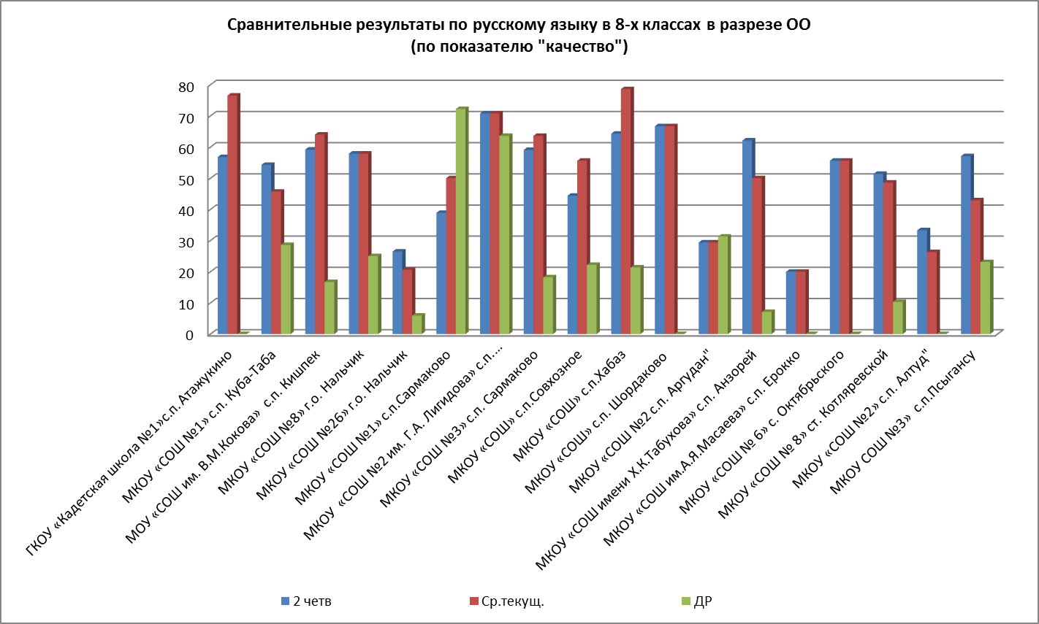
Не показали качество – Кадетская школа - интернат №1, МКОУ "СОШ" с.п. Шордаково, МКОУ СОШ им.А.Я.Масаева с.п. Ерокко, МКОУ СОШ №6 с.Октябрьского, МКОУ "СОШ №2 с. Алтуд"– 0%
Низкое качество – до 30%: МОУ "СОШ им.В.М.Кокова" с.п Кишпек, МКОУ "СОШ №1" с.п. Куба-Таба, МКОУ "СОШ №8" г.о. Нальчик, МКОУ "СОШ №26" г.о. Нальчик, МКОУ СОШ с.п.Совхозное, МКОУ "СОШ №3" с.п. Сармаково, МКОУ "СОШ" с.п. Хабаз, МКОУ СОШ № 8 ст. Котляревской, МКОУ СОШ №3 с.п.Псыгансу.
Самое высокое качество – МКОУ "СОШ №2 им. Г.А. Лигидова" с.п. Сармаково(63,6%), МКОУ "СОШ №1" с.п.Сармаково (72,2% -- было 38,9%).
Выполнение заданий (в % от числа участников)
ОО | кол-во уч-ся | № задания
 |  | 1 | 2 | 3 | 4 | 5 | 6 | 7 | 8 | 9 | 10 | 11
вся выборка | 374 | 73,5 | 40,5 | 82,1 | 69,9 | 69,2 | 70,2 | 80,7 | 76,8 | 2,1 | 37,0 | 36,5
МКОУ СОШ № 8 г. о. Нальчик | 16 | 31,3 | 25,0 | 81,3 | 68,8 | 68,8 | 75,0 | 75,0 | 81,3 | 0,0 | 43,8 | 43,8
МКОУ СОШ № 26 г. о. Нальчик | 34 | 29,4 | 38,2 | 52,9 | 55,9 | 47,1 | 76,5 | 91,2 | 58,8 | 0,0 | 26,5 | 41,2
МОУ СОШ с.п. Кишпек | 48 | 60,4 | 31,3 | 95,8 | 79,2 | 60,4 | 60,4 | 79,2 | 56,3 | 0,0 | 37,5 | 27,1
МОУ СОШ № 1 с.п. Куба-Таба | 27 | 51,9 | 51,9 | 92,6 | 81,5 | 74,1 | 63,0 | 81,5 | 74,1 | 3,7 | 51,9 | 22,2
ГКОУ КШИ № 1 с.п. Атажукино | 33 | 6,1 | 54,5 | 51,5 | 57,6 | 60,6 | 48,5 | 69,7 | 81,8 | 0,0 | 12,1 | 6,1
МКОУ СОШ № 1 с.п. Сармаково | 18 | 77,8 | 61,1 | 88,9 | 72,2 | 72,2 | 83,3 | 88,9 | 88,9 | 16,7 | 77,8 | 66,7
МКОУ СОШ № 2 с.п. Сармаково | 18 | 38,9 | 33,3 | 100,0 | 83,3 | 88,9 | 100,0 | 100,0 | 100,0 | 0,0 | 61,1 | 72,2
МКОУ СОШ № 3 с.п. Сармаково | 22 | 27,3 | 22,7 | 100,0 | 68,2 | 100,0 | 95,5 | 63,6 | 77,3 | 0,0 | 4,5 | 68,2
МКОУ СОШ с.п. Совхозное | 7 | 14,3 | 28,6 | 71,4 | 57,1 | 57,1 | 42,9 | 100,0 | 57,1 | 0,0 | 57,1 | 28,6
МКОУ СОШ с.п. Хабаз | 14 | 42,9 | 28,6 | 100,0 | 92,9 | 100,0 | 92,9 | 92,9 | 64,3 | 0,0 | 42,9 | 57,1
МКОУ СОШ с.п. Шордаково | 19 | 73,7 | 47,4 | 100,0 | 94,7 | 47,4 | 68,4 | 52,6 | 100,0 | 0,0 | 94,7 | 0,0
МКОУ СОШ № 2 с.п. Анзорей | 28 | 32,1 | 64,3 | 71,4 | 57,1 | 82,1 | 75,0 | 100,0 | 67,9 | 0,0 | 3,6 | 42,9
МКОУ СОШ №2 с.п. Аргудан | 16 | 37,5 | 37,5 | 100,0 | 87,5 | 75,0 | 81,3 | 100,0 | 100,0 | 6,3 | 37,5 | 56,3
МКОУ СОШ с.п. Ерокко | 5 | 40,0 | 60,0 | 80,0 | 100,0 | 80,0 | 80,0 | 80,0 | 100,0 | 0,0 | 0,0 | 0,0
МОУ СОШ № 8 ст.Котляревская | 29 | 24,1 | 41,4 | 58,6 | 48,3 | 62,1 | 58,6 | 72,4 | 75,9 | 10,3 | 24,1 | 37,9
МОУ СОШ № 6 с.Октябрьское | 9 | 44,4 | 33,3 | 55,6 | 22,2 | 22,2 | 33,3 | 33,3 | 88,9 | 0,0 | 33,3 | 0,0
МКОУ СОШ № 2 с. Алтуд | 18 | 27,8 | 38,9 | 77,8 | 55,6 | 55,6 | 44,4 | 72,2 | 55,6 | 0,0 | 11,1 | 33,3
МОУ СОШ № 3 с. п. Псыгансу | 13 | 38,5 | 30,8 | 100,0 | 76,9 | 92,3 | 84,6 | 100,0 | 53,8 | 0,0 | 46,2 | 53,8
По результатам диагностической работы наиболее сложными для обучающихся оказались: задание 9 (наречие и его синтаксическая роль) – с ним не справились 97,9% обучающихся, задание 10(предлог) – с ним не справились 63%, задание 11(обособленные члены предложения) – не справились 63,5%, задание 2(грамматическая основа предложения ) – не справились 59,5% обучающихся.
Хорошо справились обучающиеся с 3, 7, 8,1,6 заданиями(односоставные предложения – 82,1; информационная обработка текста – 80,7%, ; группы слов по значению —76,8%; виды сказуемого – 73,5%; словосочетание – 70,2%).

В проведении диагностических работ по русскому языку приняли участие 261 учащихся 10-х классов.
По структуре диагностические работы соответствовали КИМ ЕГЭ в сокращённом варианте. Для выполнения работы отводилось 40 минут. В диагностических работах в 10 классе были использованы задания с кратким ответом. Всего 11 заданий. Максимальное количество баллов-20.
Характеристика результатов диагностической работы Статистика по отметкам в 10 классах (предмет: русский язык)
ОО | кол-во уч-ся
 |  | 2 | 3 | 4 | 5
вся выборка | 261 | 38,0 | 29,5 | 18,3 | 8,3
МОУ "СОШ им.В.М.Кокова" с.п. Кишпек | 33 | 57,9 | 18,0 | 18,2 | 2,9
ГКОУ "Кадетская школа-интернат №1"с.п.Атажукино Минобрнауки КБР | 36 | 49,4 | 3,1 | 5,0 | 6,3
МКОУ "СОШ №1" с.п. Куба-Таба | 19 | 63,2 | 5,3 | 0,0 | 0,0
МКОУ "СОШ №8" г.о. Нальчик | 14 | 14,3 | 35,7 | 21,4 | 14,3
МКОУ СОШ №26 г.о. Нальчик | 12 | 41,7 | 50,0 | 8,3 | 0,0
МКОУ СОШ с.п.Совхозное | 4 | 75,0 | 0,0 | 25,0 | 0,0
МКОУ "СОШ №1" с.п.Сармаково | 10 | 30,0 | 40,0 | 10,0 | 20,0
МКОУ "СОШ №2 им. Г.А. Лигидова" с.п. Сармаково | 14 | 0,0 | 21,4 | 14,3 | 57,1
МКОУ "СОШ №3" с.п. Сармаково | 18 | 77,8 | 22,2 | 0,0 | 0,0
МКОУ "СОШ" с.п. Хабаз | 19 | 5,3 | 68,4 | 26,3 | 0,0
МКОУ "СОШ" с.п. Шордаково | 8 | 0,0 | 37,5 | 50,0 | 12,5
МКОУ "СОШ №2 с.п. Аргудан" | 11 | 45,5 | 9,1 | 36,4 | 9,1
МКОУ СОШ имени Х.К.Табухова | 18 | 11,1 | 22,2 | 38,9 | 22,2
МКОУ СОШ им.А.Я.Масаева с.п.Ерокко | 6 | 50,0 | 33,3 | 16,7 | 0,0
МКОУ СОШ 6 с.Октябрьского | 1 | 0,0 | 100,0 | 0,0 | 0,0
МКОУ СОШ № 8 ст. Котляревской | 9 | 88,9 | 0,0 | 11,1 | 0,0
МКОУ "СОШ №2 с.Алтуд | 11 | 45,5 | 36,4 | 9,1 | 0,0
МКОУ СОШ №3 с.п.Псыгансу | 18 | 27,8 | 27,8 | 38,9 | 5,6

Представленная выше таблица показывает, что результаты ДР, в сравнении с результатами 1 полугодия и среднего балла текущих оценок 2 полугодия , очень низкие, за исключением нескольких ОУ. Количество «5» во всех районах уменьшилось взначительной степени, а количество «2» увеличилось. Самый высокий процент «2» в МОУ "СОШ им.В.М.Кокова" с.п. Кишпек и МКОУ "СОШ №1" с.п. Куба-Таба Баксанского района, МКОУ СОШ с.п.Совхозное и МКОУ "СОШ №3" с.п. Сармаково Зольского района, МКОУ СОШ № 8 ст. Котляревской Майского района (более 50%). Меньше всех «2» в МКОУ "СОШ №8" г.о. Нальчик, в МКОУ "СОШ" с.п. Хабаз Зольского района, МКОУ СОШ имени Х.К.Табухова Лескенского района (до 20%). Вообще нет «2» в МКОУ "СОШ №2 им. Г.А. Лигидова" с.п. Сармаково Зольского района и МКОУ СОШ № 6 с.Октябрьского Майского района. Самое большое количество «5» МКОУ "СОШ №2 им. Г.А. Лигидова" с.п. Сармаково Зольского района (57,1%), в МКОУ "СОШ №8" г.о. Нальчик, в МКОУ "СОШ" с.п. Шордаково Зольского района, МКОУ СОШ имени Х.К.Табухова Лескенского района (12-22,2%). Вообще нет «5» и «4» в МКОУ "СОШ №1" с.п. Куба-Таба.

Сравнительные результаты по русскому языку в 10 классах в разрезе ОО (по показателю "усвоение материала")
 | 1 полуг. | Ср.текущ. | ДР
ГКОУ «Кадетская школа №1» с.п. Атажукино | 100,0 | 100,0 | 21,7
МКОУ «СОШ №1» с.п. Куба-Таба | 100,0 | 89,5 | 7,7
МОУ «СОШ им. В.М.Кокова» с.п. Кишпек | 100,0 | 100,0 | 40,6
МКОУ «СОШ №8» г.о. Нальчик | 100,0 | 100,0 | 83,3
МКОУ «СОШ №26» г.о. Нальчик | 100,0 | 100,0 | 58,3
МКОУ «СОШ №1» с.п.Сармаково | 100,0 | 100,0 | 70,0
МКОУ «СОШ №2 им. Г.А. Лигидова» с.п. Сармаково | 100,0 | 100,0 | 100,0
МКОУ «СОШ №3» с.п. Сармаково | 100,0 | 100,0 | 22,2
МКОУ «СОШ» с.п.Совхозное | 100,0 | 100,0 | 25,0
МКОУ «СОШ» с.п.Хабаз | 94,7 | 89,5 | 94,7
МКОУ «СОШ» с.п. Шордаково | 100,0 | 100,0 | 100,0
МКОУ «СОШ №2 с.п. Аргудан" | 100,0 | 100,0 | 54,5
МКОУ «СОШ имени Х.К.Табухова» с.п. Анзорей | 100,0 | 100,0 | 88,2
МКОУ «СОШ им.А.Я.Масаева» с.п. Ерокко | 100,0 | 100,0 | 50,0
МКОУ «СОШ № 6» с. Октябрьского | 100,0 | 100,0 | 100,0
МКОУ «СОШ № 8» ст. Котляревской | 100,0 | 100,0 | 11,1
МКОУ «СОШ №2» с.п. Алтуд" | 100,0 | 100,0 | 50,0
МКОУ СОШ №3» с.п.Псыгансу | 100,0 | 100,0 | 72,2

В соответствии с полученными результатами из 18 школ 100%успеваемость только в 3-х: МКОУ "СОШ №2 им. Г.А. Лигидова" с.п. Сармаково, МКОУ "СОШ" с.п. Шордаково и МКОУ СОШ 6 с.Октябрьского. По сравнению с результатами 1полугодия и среднего балла текущих оценок 2 полугодия показатель усвоения материала снизился во всех ОУ, кроме МКОУ "СОШ №2 им. Г.А. Лигидова" с.п. Сармаково, МКОУ "СОШ" с.п. Шордаково.
Самая низкая успеваемость - Кадетская школа - интернат №1, МКОУ "СОШ №1" с.п. Куба-Таба, МКОУ СОШ с.п.Совхозное, МКОУ "СОШ №3" с.п. Сармаково, МКОУ СОШ № 8 ст. Котляревской -- ниже 40%.
Самая высокая успеваемость – МКОУ "СОШ №8" г.о. Нальчик, МКОУ "СОШ №2 им. Г.А. Лигидова" с.п. Сармаково, МКОУ "СОШ" с.п. Хабаз, МКОУ "СОШ" с.п. Шордаково, МКОУ СОШ имени Х.К.Табухова, -- выше 80%
Сравнительные результаты по русскому языку в 10 классах в разрезе ОО (по показателю "качество")
 | 1 полуг. | Ср.текущ. | ДР
ГКОУ «Кадетская школа №1»с.п. Атажукино | 38,9 | 54,3 | 17,4
МКОУ «СОШ №1» с.п. Куба-Таба | 42,1 | 42,1 | 0,0
МОУ «СОШ им. В.М.Кокова» с.п. Кишпек | 34,7 | 33,3 | 21,9
МКОУ «СОШ №8» г.о. Нальчик | 50,0 | 64,3 | 41,7
МКОУ «СОШ №26» г.о. Нальчик | 91,7 | 91,7 | 8,3
МКОУ «СОШ №1» с.п.Сармаково | 40,0 | 40,0 | 30,0
МКОУ «СОШ №2 им. Г.А. Лигидова» с.п. Сармаково | 71,4 | 64,3 | 76,9
МКОУ «СОШ №3» с.п. Сармаково | 66,7 | 83,3 | 0,0
МКОУ «СОШ» с.п.Совхозное | 25,0 | 25,0 | 25,0
МКОУ «СОШ» с.п.Хабаз | 52,6 | 57,9 | 26,3
МКОУ «СОШ» с.п. Шордаково | 50,0 | 50,0 | 62,5
МКОУ «СОШ №2 с.п. Аргудан" | 45,5 | 54,5 | 45,5
МКОУ «СОШ имени Х.К.Табухова» с.п. Анзорей | 88,9 | 55,6 | 64,7
МКОУ «СОШ им.А.Я.Масаева» с.п. Ерокко | 66,7 | 50,0 | 16,7
МКОУ «СОШ № 6» с. Октябрьского | 100,0 | 100,0 | 0,0
МКОУ «СОШ № 8» ст. Котляревской | 77,8 | 77,8 | 11,1
МКОУ «СОШ №2» с.п. Алтуд" | 63,6 | 63,6 | 10,0
МКОУ СОШ №3» с.п.Псыгансу | 66,7 | 61,1 | 44,4

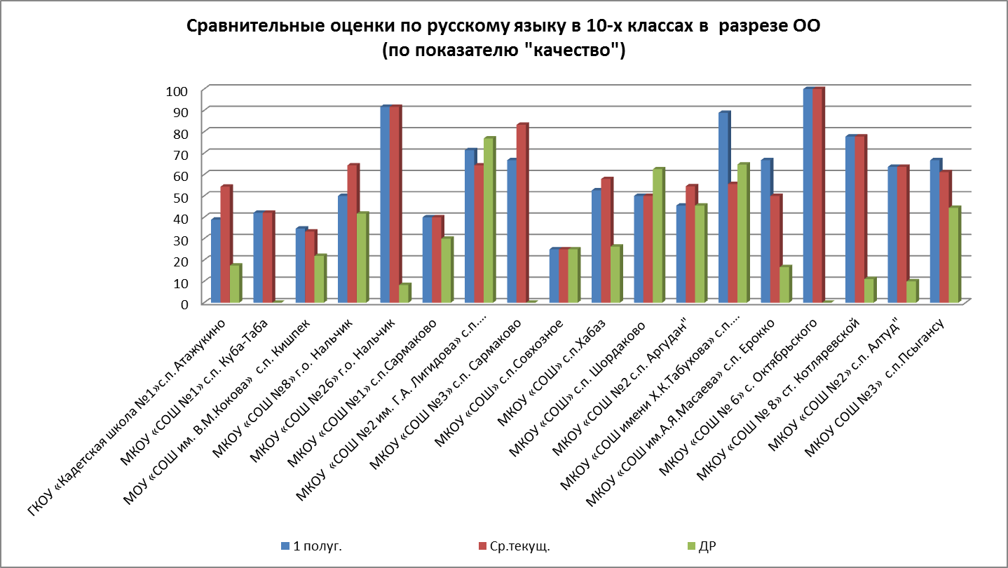

Полученные результаты свидетельствуют о том, что низкое качество показали: Кадетская школа - интернат №1, МКОУ СОШ №26 г.о. Нальчик, МКОУ СОШ им.А.Я.Масаева с.п.Ерокко, МКОУ СОШ № 8 ст. Котляревской, МКОУ "СОШ №2 с.Алтуд – до 20%.
Более высокое качество – МКОУ "СОШ №2 им. Г.А. Лигидова" с.п. Сармаково(76,9%), МКОУ "СОШ" с.п. Шордаково, МКОУ СОШ имени Х.К.Табухова – выше 60%.
Выполнение заданий (в % от числа участников)

ОО | кол-во уч-ся | № задания
 |  | 1 | 2 | 3 | 4 | 5 | 6 | 7 | 8 | 9 | 10 | 11
вся выборка | 235 | 50,0 | 66,8 | 62,4 | 42,3 | 75,2 | 58,6 | 71,7 | 32,4 | 82,9 | 45,9 | 48,8
МКОУ СОШ № 8 г. о. Нальчик | 12 | 75,0 | 66,7 | 75,0 | 58,3 | 83,3 | 83,3 | 66,7 | 16,7 | 83,3 | 33,3 | 58,3
МКОУ СОШ № 26 г. о. Нальчик | 12 | 33,3 | 75,0 | 66,7 | 33,3 | 91,7 | 50,0 | 91,7 | 50,0 | 100,0 | 75,0 | 41,7
МОУ СОШ с.п. Кишпек | 32 | 46,9 | 34,4 | 9,4 | 37,5 | 75,0 | 68,8 | 71,9 | 9,4 | 68,8 | 50,0 | 21,9
МОУ СОШ № 1 с.п. Куба-Таба | 13 | 69,2 | 76,9 | 69,2 | 0,0 | 15,4 | 0,0 | 53,8 | 38,5 | 30,8 | 0,0 | 7,7
ГКОУ КШИ № 1 с.п. Атажукино | 23 | 34,8 | 43,5 | 56,5 | 34,8 | 39,1 | 39,1 | 30,4 | 8,7 | 56,5 | 8,7 | 17,4
МКОУ СОШ № 1 с.п. Сармаково | 10 | 60,0 | 80,0 | 50,0 | 60,0 | 90,0 | 40,0 | 70,0 | 20,0 | 90,0 | 50,0 | 50,0
МКОУ СОШ № 2 с.п. Сармаково | 13 | 84,6 | 84,6 | 100,0 | 92,3 | 100,0 | 84,6 | 100,0 | 92,3 | 84,6 | 92,3 | 76,9
МКОУ СОШ № 3 с.п. Сармаково | 18 | 38,9 | 66,7 | 55,6 | 11,1 | 83,3 | 55,6 | 44,4 | 0,0 | 83,3 | 50,0 | 44,4
МКОУ СОШ с.п. Совхозное | 4 | 25,0 | 50,0 | 50,0 | 25,0 | 75,0 | 50,0 | 75,0 | 0,0 | 75,0 | 75,0 | 50,0
МКОУ СОШ с.п. Хабаз | 17 | 47,1 | 88,2 | 70,6 | 70,6 | 88,2 | 88,2 | 88,2 | 76,5 | 88,2 | 82,4 | 11,8
МКОУ СОШ с.п. Шордаково | 8 | 50,0 | 75,0 | 100,0 | 62,5 | 87,5 | 100,0 | 100,0 | 50,0 | 100,0 | 25,0 | 100,0
МКОУ СОШ № 2 с.п. Анзорей | 17 | 88,2 | 82,4 | 41,2 | 70,6 | 76,5 | 64,7 | 94,1 | 76,5 | 70,6 | 70,6 | 82,4
МКОУ СОШ №2 с.п. Аргудан | 11 | 90,9 | 63,6 | 90,9 | 36,4 | 81,8 | 100,0 | 81,8 | 54,5 | 81,8 | 81,8 | 27,3
МКОУ СОШ с.п. Ерокко | 6 | 33,3 | 83,3 | 33,3 | 66,7 | 50,0 | 33,3 | 100,0 | 0,0 | 100,0 | 50,0 | 50,0
МОУ СОШ № 8 ст.Котляревская | 9 | 11,1 | 33,3 | 55,6 | 22,2 | 55,6 | 0,0 | 55,6 | 22,2 | 100,0 | 11,1 | 55,6
МОУ СОШ № 6 с.Октябрьское | 1 | 0,0 | 100,0 | 100,0 | 0,0 | 100,0 | 100,0 | 0,0 | 0,0 | 100,0 | 0,0 | 100,0
МКОУ СОШ № 2 с. Алтуд | 11 | 45,5 | 27,3 | 54,5 | 18,2 | 72,7 | 36,4 | 100,0 | 18,2 | 90,9 | 54,5 | 27,3
МОУ СОШ № 3 с. п. Псыгансу | 18 | 66,7 | 72,2 | 44,4 | 61,1 | 88,9 | 61,1 | 66,7 | 50,0 | 88,9 | 16,7 | 55,6

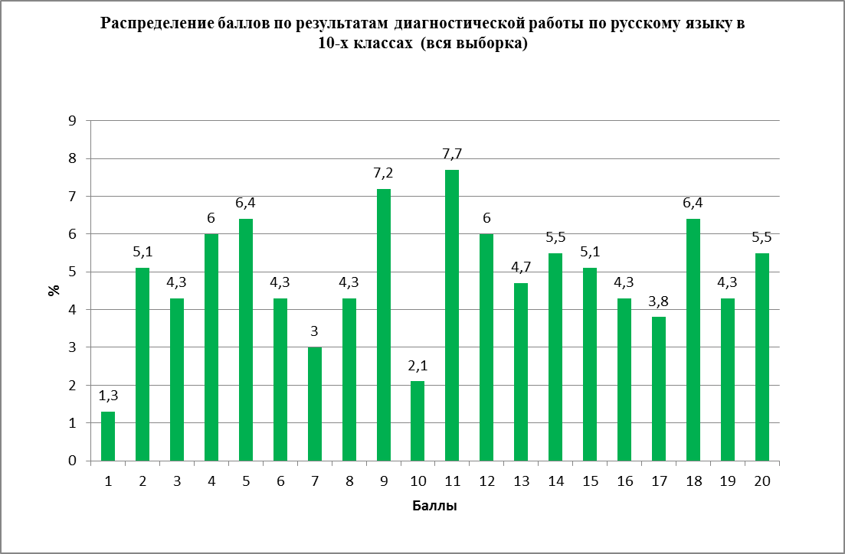

Анализ представленных данных показал, что наиболее сложными для обучающихся оказались: задание 8(стили и типы речи) – с ним не справились 67,6%, задание 10(средства связи предложений в тексте) – с ним не справились 55,1%, задание 11(анализ средств выразительности) – не справились 52,2%, задание 4(синтаксические нормы) – не справились 57,7%, задание 1(информационная обработка текста) – 50%
Хорошо справились обучающиеся с 9, 7, 5 заданиями(лексическое значение слова – 82,9%; знаки препинания в СПП – 71,7%, ; слитное, дефисное, раздельное написание слов—75,2%.
Рекомендации:
- Проанализировать результаты диагностических работ;
- Наметить конкретные меры по исправлению типичных ошибок и ликвидации в пробелах знаний обучающихся;
- Использовать тренинговые задания для формирования устойчивых навыков;
- Усилить работу: по разделам :
- для учащихся 6 классов по разделам : средства связи предложений в тексте, стили и типы речи, анализ средств выразительности, синтаксические нормы, информационная обработка текста;
-для учащихся 8 классов по разделам: морфология(наречие), синтаксис (грамматическая основа и обособленные члены предложения);
- для учащихся 10 классов по разделам: средства связи предложений в тексте, стили и типы речи, анализ средств выразительности, синтаксические нормы, информационная обработка текста.
- В качестве промежуточного, итогового контроля чаще использовать разнообразные тестовые задания;
6. Довести до сведения учащихся особенности экзаменационной работы и критерии ее оценивания.
7. Ввести в ОУ дополнительные формы подготовки обучающихся к государственной итоговой аттестации.
Для подготовки к экзамену можно использовать демонстрационные версии экзаменационных работ и другие материалы, подготовленные Федеральным институтом педагогических измерений.

Результаты диагностических работ по математике
В диагностических работах по математике приняли участие 446 учащихся 6 классов.
Структура работы отвечала цели построения системы дифференцированного обучения математике в современной школе. Диагностическая работа была составлена в соответствии с основными требованиями, предъявляемыми к уровню математической подготовки учащихся по УМК Виленкина Н.Я., Жохова В.И., Чеснокова А.С., Шварцбурд С.И. и Мерзляк А.Г., Полонского В.Б., Якир М.С.
Работа состояла из 10 заданий, на выполнение которой отводилось 45 минут.
Задания были сформулированы таким образом, чтобы каждое из них соответствовало определенному уровню математической подготовки. Поэтому при обработке и анализе результатов пользовались тем тезисом, что если учащийся полностью и правильно выполнил задание, то это свидетельствует о достижении им того уровня математической подготовки, которому соответствует данное задание.

Выполнение заданий по ОО (в % от числа участников)

ОО | кол-во уч-ся | № задания
 |  | 1 | 2 | 3 | 4 | 5 | 6 | 7 | 8 | 9 | 10
ГКОУ КШИ № 1 с.п. Атажукино | 23 | 68,2 | 59,1 | 27,3 | 40,9 | 59,1 | 63,6 | 18,2 | 40,9 | 13,6 | 40,9
МОУ СОШ с.п. Кишпек | 32 | 88,4 | 88,4 | 62,8 | 67,4 | 60,5 | 74,4 | 58,1 | 79,1 | 69,8 | 60,5
МОУ СОШ № 1 с.п. Куба-Таба | 47 | 89,3 | 85,7 | 32,1 | 78,6 | 78,6 | 60,7 | 39,3 | 60,7 | 17,9 | 3,6
МКОУ СОШ № 1 с.п. Сармаково | 38 | 69,2 | 100,0 | 92,3 | 84,6 | 92,3 | 92,3 | 69,2 | 46,2 | 53,8 | 15,4
МКОУ СОШ № 2 с.п. Сармаково | 51 | 100,0 | 92,9 | 100,0 | 85,7 | 78,6 | 78,6 | 67,9 | 71,4 | 57,1 | 85,7
МКОУ СОШ № 3 с.п. Сармаково | 13 | 90,0 | 90,0 | 80,0 | 63,3 | 63,3 | 80,0 | 66,7 | 93,3 | 76,7 | 83,3
МКОУ СОШ с.п. Совхозное | 28 | 100,0 | 100,0 | 100,0 | 100,0 | 50,0 | 100,0 | 100,0 | 50,0 | 100,0 | 0,0
МКОУ СОШ с.п. Хабаз | 30 | 72,2 | 100,0 | 77,8 | 72,2 | 77,8 | 83,3 | 44,4 | 77,8 | 22,2 | 16,7
МКОУ СОШ с.п. Шордаково | 3 | 100,0 | 100,0 | 100,0 | 100,0 | 100,0 | 100,0 | 100,0 | 100,0 | 61,5 | 100,0
МОУ СОШ № 8 ст.Котляревская | 18 | 57,9 | 84,2 | 21,1 | 47,4 | 31,6 | 42,1 | 26,3 | 21,1 | 21,1 | 0,0
МОУ СОШ № 6 с.Октябрьское | 13 | 80,0 | 86,7 | 73,3 | 80,0 | 80,0 | 86,7 | 73,3 | 40,0 | 26,7 | 26,7
МКОУ СОШ № 8 г. о. Нальчик | 19 | 97,1 | 97,1 | 88,2 | 76,5 | 85,3 | 88,2 | 70,6 | 91,2 | 58,8 | 70,6
МКОУ СОШ № 26 г. о. Нальчик | 31 | 92,1 | 86,8 | 65,8 | 78,9 | 73,7 | 71,1 | 63,2 | 50,0 | 15,8 | 57,9
МОУ СОШ № 3 с. п. Псыгансу | 5 | 75,0 | 87,5 | 70,8 | 95,8 | 83,3 | 58,3 | 62,5 | 62,5 | 45,8 | 41,7
МКОУ СОШ № 2 с. Алтуд | 15 | 88,2 | 97,1 | 58,8 | 88,2 | 79,4 | 73,5 | 58,8 | 29,4 | 14,7 | 5,9
МКОУ СОШ №2 с.п. Аргудан | 19 | 100,0 | 100,0 | 100,0 | 88,9 | 55,6 | 94,4 | 55,6 | 50,0 | 27,8 | 33,3
МКОУ СОШ № 2 с.п. Анзорей | 36 | 96,8 | 96,8 | 74,2 | 93,5 | 96,8 | 93,5 | 93,5 | 93,5 | 64,5 | 83,9
МКОУ СОШ с.п. Ерокко | 25 | 100,0 | 100,0 | 100,0 | 60,0 | 60,0 | 60,0 | 40,0 | 60,0 | 20,0 | 60,0

Статистика по отметкам в 6 классах (предмет математика)
ОО | кол-во уч-ся | распределение групп баллов в %
 |  | 2 | 3 | 4 | 5
вся выборка | 446 | 8,9 | 13,7 | 28,99 | 42,3
ГКОУ "Кадетская школа №1" с.п. Атажукино | 23 | 30,4 | 34,8 | 26,1 | 4,3
МКОУ "СОШ №1" с.п. Куба-Таба | 32 | 10 | 34,7 | 27,65 | 15,1
МОУ "СОШ им. В.М.Кокова" с.п. Кишпек | 47 | 10,5 | 4,25 | 29,8 | 47
МКОУ "СОШ №8" г.о. Нальчик | 38 | 0 | 10,85 | 18,9 | 59,45
МКОУ СОШ №26 г.о. Нальчик | 51 | 7,9 | 13,85 | 25,4 | 27,3
МКОУ "СОШ №1" с.п.Сармаково | 13 | 7,7 | 0 | 61,5 | 30,8
МКОУ "СОШ №2 им. Г.А. Лигидова" с.п. Сармаково | 28 | 0 | 0 | 32,9 | 67,1
МКОУ "СОШ №3" с.п. Сармаково | 30 | 3,85 | 7,7 | 12,65 | 75,8
МКОУ СОШ с.п.Совхозное | 3 | 0 | 0 | 0 | 66,7
МКОУ "СОШ" с.п.Хабаз | 18 | 16,7 | 5,6 | 44,4 | 33,3
МКОУ "СОШ" с.п. Шордаково | 13 | 0 | 0 | 0 | 100
МКОУ "СОШ №2 с.п. Аргудан" | 19 | 0 | 26,3 | 31,6 | 36,8
МКОУ СОШ имени Х.К.Табухова с.п. Анзорей | 31 | 3,15 | 0 | 10 | 86,9
МКОУ СОШ им.А.Я.Масаева с.п. Ерокко | 5 | 0 | 20 | 60 | 20
МКОУ СОШ № 6 с. Октябрьского | 15 | 13,3 | 13,3 | 40 | 33,3
МКОУ СОШ № 8 ст. Котляревской | 19 | 47,4 | 31,6 | 10,5 | 10,5
МКОУ "СОШ №2 с. Алтуд" | 36 | 5,25 | 19,35 | 58,35 | 11,45
МКОУ СОШ №3 с.п.Псыгансу | 25 | 4 | 24 | 32 | 36

Сравнительные результаты по математике в 6 классах в разрезе ОО (по показателю "успеваемость")
 | 2 четв | Ср.текущ. | ДР
ГКОУ «Кадетская школа №1» с.п. Атажукино | 100,0 | 100,0 | 68,2
МКОУ «СОШ №1» с.п. Куба-Таба | 96,8 | 83,9 | 89,3
2. МОУ «СОШ им. В.М.Кокова» с.п. Кишпек | 91,1 | 89,4 | 88,4
МКОУ «СОШ №8» г.о. Нальчик | 100,0 | 100,0 | 100,0
МКОУ «СОШ №26» г.о. Нальчик | 100,0 | 100,0 | 89,5
МКОУ «СОШ №1» с.п.Сармаково | 100,0 | 100,0 | 92,3
МКОУ «СОШ №2 им. Г.А. Лигидова» с.п. Сармаково | 100,0 | 100,0 | 100,0
МКОУ «СОШ №3» с.п. Сармаково | 100,0 | 100,0 | 96,7
МКОУ «СОШ» с.п.Совхозное | 66,7 | 100,0 | 100,0
МКОУ «СОШ» с.п.Хабаз | 89,5 | 89,5 | 93,8
МКОУ «СОШ» с.п. Шордаково | 100,0 | 100,0 | 100,0
МКОУ «СОШ №2 с.п. Аргудан" | 100,0 | 100,0 | 100,0
МКОУ «СОШ имени Х.К.Табухова» с.п. Анзорей | 100,0 | 100,0 | 96,8
МКОУ «СОШ им.А.Я.Масаева» с.п. Ерокко | 100,0 | 100,0 | 100,0
МКОУ «СОШ № 6» с. Октябрьского | 100,0 | 100,0 | 86,7
МКОУ «СОШ № 8» ст. Котляревской | 100,0 | 100,0 | 52,6
МКОУ «СОШ №2» с.п. Алтуд" | 100,0 | 100,0 | 94,1
МКОУ СОШ №3» с.п.Псыгансу | 100,0 | 100,0 | 95,8

Сравнительные результаты по математике в 6 классах в разрезе ОО (по показателю "качество")
 | 2 четв | Ср.текущ. | ДР
ГКОУ «Кадетская школа №1»с.п. Атажукино | 43,5 | 43,5 | 31,8
МКОУ «СОШ №1» с.п. Куба-Таба | 38,7 | 38,7 | 50,0
МОУ «СОШ им. В.М.Кокова» с.п. Кишпек | 44,4 | 31,9 | 83,7
МКОУ «СОШ №8» г.о. Нальчик | 52,6 | 39,5 | 88,2
МКОУ «СОШ №26» г.о. Нальчик | 37,3 | 43,1 | 71,1
МКОУ «СОШ №1» с.п.Сармаково | 46,2 | 61,5 | 92,3
МКОУ «СОШ №2 им. Г.А. Лигидова» с.п. Сармаково | 75,0 | 53,6 | 100,0
МКОУ «СОШ №3» с.п. Сармаково | 60,0 | 70,0 | 90,0
МКОУ «СОШ» с.п.Совхозное | 66,7 | 66,7 | 100,0
МКОУ «СОШ» с.п.Хабаз | 52,6 | 57,9 | 43,8
МКОУ «СОШ» с.п. Шордаково | 61,5 | 61,5 | 100,0
МКОУ «СОШ №2 с.п. Аргудан" | 36,8 | 42,1 | 72,2
МКОУ «СОШ имени Х.К.Табухова» с.п. Анзорей | 61,3 | 54,8 | 96,8
МКОУ «СОШ им.А.Я.Масаева» с.п. Ерокко | 60,0 | 60,0 | 80,0
МКОУ «СОШ № 6» с. Октябрьского | 60,0 | 53,3 | 73,3
МКОУ «СОШ № 8» ст. Котляревской | 47,8 | 39,1 | 21,1
МКОУ «СОШ №2» с.п. Алтуд" | 30,6 | 29,4 | 73,5
МКОУ СОШ №3» с.п.Псыгансу | 60,0 | 56,0 | 70,8

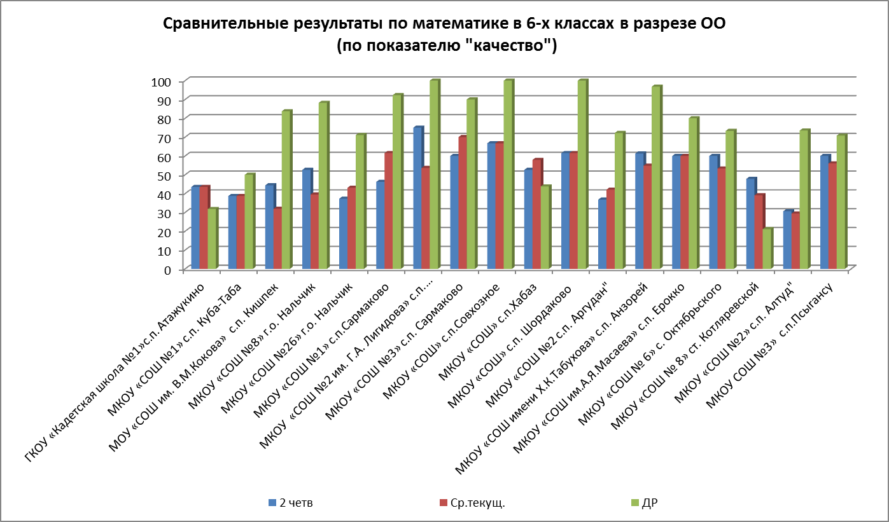
Полученные результаты говорят о том, что оценки за диагностическую работу намного ниже оценок за первое полугодие в следующих образовательных учреждениях: ГКОУ КШИ № 1 с.п. Атажукино, МОУ СОШ № 8 ст.Котляревская.
Оценки за диагностическую работу намного выше оценок за первое полугодие в следующих образовательных учреждениях: МОУ СОШ с.п. Кишпек, МКОУ СОШ № 2 с.п. Сармаково, МКОУ СОШ № 3 с.п. Сармаково, МКОУ СОШ № с.п. Сармаково, МКОУ "СОШ" с.п. Шордаково, МКОУ СОШ №2 с.п. Аргудан, МКОУ СОШ имени Х.К.Табухова с.п. Анзорей , МКОУ СОШ № 8 г. о. Нальчик, МКОУ СОШ № 2 с. Алтуд
Полученные результаты говорят о том, что
100% успеваемость показали:
- МКОУ СОШ им.А.Я.Масаева с.п. Ерокко
- МКОУ "СОШ №2 с.п. Аргудан"
- МКОУ "СОШ" с.п. Шордаково
- МКОУ СОШ с.п.Совхозное
- МКОУ "СОШ №2 им. Г.А. Лигидова" с.п. Сармаково
- МКОУ "СОШ №8" г.о. Нальчик

По успеваемости самый низкий результат показала:
МКОУ СОШ № 8 ст. Котляревской
100% качество показали:
- МКОУ "СОШ" с.п. Шордаково
- МКОУ СОШ с.п.Совхозное
- МКОУ "СОШ №2 им. Г.А. Лигидова" с.п. Сармаково

По качеству самый низкий результат показали:
- МКОУ СОШ № 8 ст. Котляревской
- ГКОУ "Кадетская школа №1" с.п. Атажукино
Как показали результаты работы, диагностируемый материал усвоен на базовом уровне большинством учащихся выборки, что дает основание считать математическую подготовку учащихся в целом удовлетворительной.
Участники работы продемонстрировали:
- Умения выполнять вычисления с обыкновенными дробями и смешанными числами;
- Умения выполнять вычисления с десятичными дробями;
- Умения решать уравнения;
- Умения решать пропорции;
- Умения решать задачи на проценты, на движение по воде, на составление уравнений, на прямую и обратную пропорциональности.
К недостаткам можно отнести следующее: задачи на движение по воде и составление уравнений вызвали затруднение у учащихся.
Проверочную работу по математике писало 368 учащихся 8 классов.
Структура работы для учащихся 8 классов отвечала цели построения системы дифференцированного обучения математике в современной школе. Диагностическая работа была составлена в соответствии с основными требованиями, предъявляемыми к уровню математической подготовки учащихся по УМК Макарычева Ю.Н, Миндюк Н.Г. и др.
Диагностическая работа состояла из 7 заданий части А и 2 заданий части В, на выполнение которой отводилось 45 минут.
Задания были сформулированы таким образом, чтобы каждое из них соответствовало определенному уровню математической подготовки. Поэтому при обработке и анализе результатов пользовались тем тезисом, что если учащийся полностью и правильно выполнил задание, то это свидетельствует о достижении им того уровня математической подготовки, которому соответствует данное задание.
Все данные по результатам выполнения заданий представлены в нижеследующих таблицах.
Статистика по отметкам в 8 классах (предмет математика)
ОО | кол-во уч-ся | распределение групп баллов в %
 |  | 2 | 3 | 4 | 5
вся выборка | 368 | 8.3 | 14.4 | 26.9 | 48.2
ГКОУ "Кадетская школа-интернат №1"с.п.Атажукино Минобрнауки КБР | 37 | 21,5 | 13,5 | 38,9 | 19,2
МКОУ "СОШ №1" с.п. Куба-Таба | 35 | 5,6 | 16,8 | 37,3 | 37,6
МОУ "СОШ им.В.М.Кокова" | 50 | 4,5 | 16,2 | 31,4 | 46,8
МКОУ "СОШ №8" г.о. Нальчик | 19 | 0,0 | 5,3 | 10,5 | 68,4
МКОУ СОШ №26 | 34 | 8,7 | 20,1 | 38,2 | 29,9
МКОУ "СОШ №1" с.п.Сармаково | 18 | 5,6 | 27,8 | 11,1 | 55,6
МКОУ "СОШ №2 им. Г.А. Лигидова" с.п. Сармаково | 21 | 0,0 | 0,0 | 4,8 | 95,2
МКОУ "СОШ №3" с.п. Сармаково | 22 | 4,5 | 4,5 | 4,5 | 86,4
МКОУ СОШ с.п.Совхозное | 9 | 0,0 | 0,0 | 55,6 | 44,4
МКОУ "СОШ" с.п. Хабаз | 14 | 0,0 | 14,3 | 28,6 | 57,1
МКОУ "СОШ" с.п. Шордаково | 21 | 0,0 | 0,0 | 4,8 | 81,0
МКОУ "СОШ №2 с.п. Аргудан" | 17 | 0,0 | 0,0 | 11,8 | 82,4
МКОУ СОШ имени Х.К.Табухова | 28 | 7,7 | 0,0 | 26,7 | 79,0
МКОУ СОШ им.А.Я.Масаева с.п. Ерокко | 5 | 0,0 | 60,0 | 20,0 | 20,0
МКОУ СОШ № 6 с. Октябрьского | 9 | 11,1 | 11,1 | 77,8 | 0,0
МКОУ СОШ № 8 ст. Котляревской | 29 | 63,9 | 21,1 | 10,0 | 0,0
МКОУ СОШ №2 с.Алтуд | 19 | 15,8 | 26,3 | 36,8 | 15,8
МКОУ СОШ №3 с.п.Псыгансу | 14 | 0,0 | 21,4 | 35,7 | 35,7

Сравнительные результаты по математике в 8-х классах в разрезе ОО (показатель " усвоение материала")
ОО | 2 четв | Ср.текущ. | ДР
ГКОУ «Кадетская школа №1»с.п. Атажукино | 97,3 | 97,3 | 70,4
МКОУ «СОШ №1» с.п. Куба-Таба | 100,0 | 100,0 | 97,0
МОУ «СОШ им. В.М.Кокова» с.п. Кишпек | 100,0 | 100,0 | 97,9
МКОУ «СОШ №8» г.о. Нальчик | 100,0 | 100,0 | 100,0
МКОУ «СОШ №26» г.о. Нальчик | 100,0 | 97,1 | 90,9
МКОУ «СОШ №1» с.п.Сармаково | 94,4 | 100,0 | 94,4
МКОУ «СОШ №2 им. Г.А. Лигидова» с.п. Сармаково | 100,0 | 100,0 | 100,0
МКОУ «СОШ №3» с.п. Сармаково | 100,0 | 100,0 | 95,5
МКОУ «СОШ» с.п.Совхозное | 100,0 | 100,0 | 100,0
МКОУ «СОШ» с.п.Хабаз | 100,0 | 100,0 | 100,0
МКОУ «СОШ» с.п. Шордаково | 100,0 | 100,0 | 100,0
МКОУ «СОШ №2 с.п. Аргудан" | 100,0 | 100,0 | 100,0
МКОУ «СОШ имени Х.К.Табухова» с.п. Анзорей | 100,0 | 100,0 | 96,3
МКОУ «СОШ им.А.Я.Масаева» с.п. Ерокко | 100,0 | 100,0 | 100,0
МКОУ «СОШ № 6» с. Октябрьского | 100,0 | 100,0 | 88,9
МКОУ «СОШ № 8» ст. Котляревской | 100,0 | 75,7 | 46,7
МКОУ «СОШ №2» с.п. Алтуд" | 100,0 | 100,0 | 83,3
МКОУ СОШ №3» с.п.Псыгансу | 100,0 | 100,0 | 100,0

Сравнительные результаты по математике в 8-х классах в разрезе ОО (показатель "качество")
 | 2 четв | Ср.текущ. | ДР
ГКОУ «Кадетская школа №1»с.п. Атажукино | 54,1 | 40,5 | 51,9
МКОУ «СОШ №1» с.п. Куба-Таба | 65,7 | 68,6 | 78,8
МОУ «СОШ им. В.М.Кокова» с.п. Кишпек | 61,2 | 64,0 | 81,3
МКОУ «СОШ №8» г.о. Нальчик | 42,1 | 47,4 | 93,8
МКОУ «СОШ №26» г.о. Нальчик | 38,2 | 20,6 | 69,7
МКОУ «СОШ №1» с.п.Сармаково | 44,4 | 44,4 | 66,7
МКОУ «СОШ №2 им. Г.А. Лигидова» с.п. Сармаково | 61,9 | 52,4 | 100,0
МКОУ «СОШ №3» с.п. Сармаково | 72,7 | 77,3 | 90,9
МКОУ «СОШ» с.п.Совхозное | 33,3 | 44,4 | 100,0
МКОУ «СОШ» с.п.Хабаз | 78,6 | 78,6 | 85,7
МКОУ «СОШ» с.п. Шордаково | 61,9 | 61,9 | 100,0
МКОУ «СОШ №2 с.п. Аргудан" | 35,3 | 35,3 | 100,0
МКОУ «СОШ имени Х.К.Табухова» с.п. Анзорей | 60,7 | 60,7 | 96,3
МКОУ «СОШ им.А.Я.Масаева» с.п. Ерокко | 20,0 | 20,0 | 40,0
МКОУ «СОШ № 6» с. Октябрьского | 66,7 | 55,6 | 77,8
МКОУ «СОШ № 8» ст. Котляревской | 40,5 | 27,0 | 13,3
МКОУ «СОШ №2» с.п. Алтуд" | 21,1 | 21,1 | 55,6
МКОУ СОШ №3» с.п.Псыгансу | 57,1 | 57,1 | 76,9
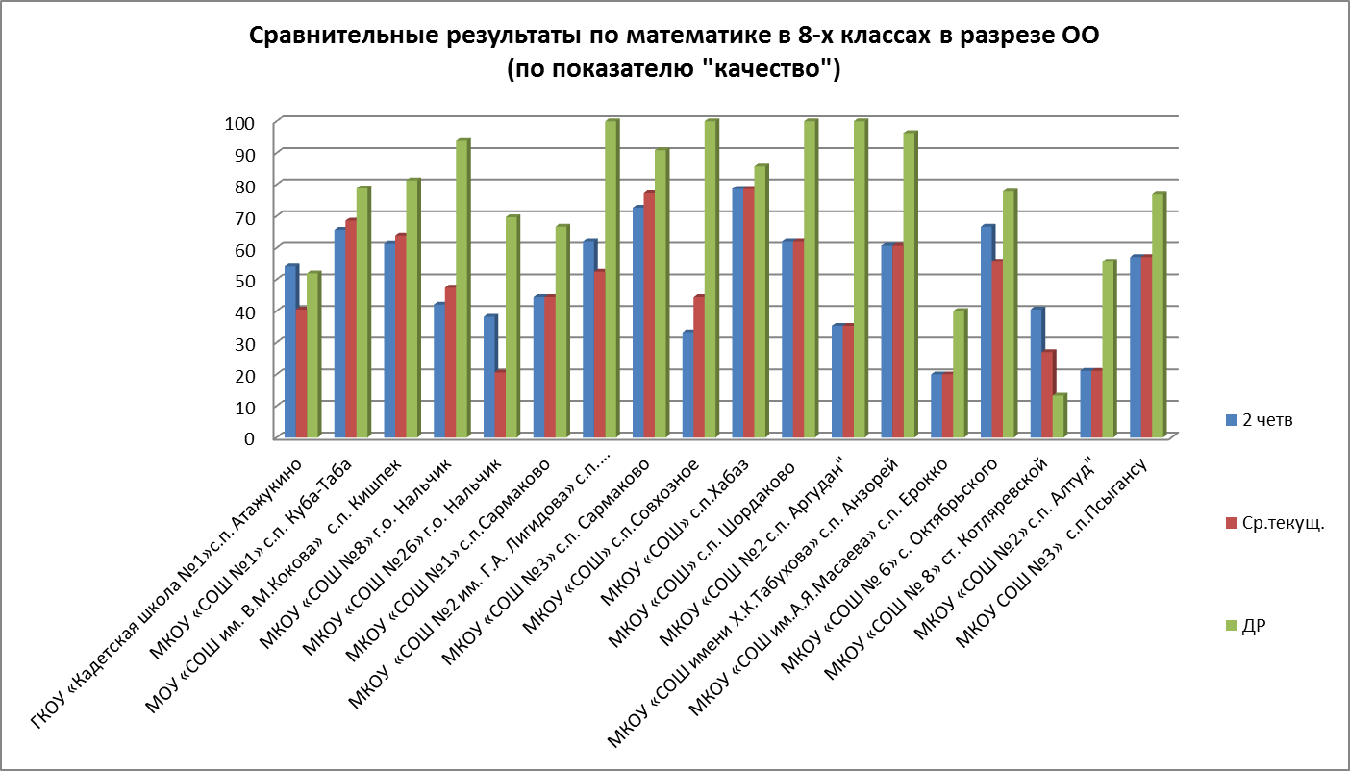
Выполнение заданий по ОО (в % от числа участников)

ОО | кол-во уч-ся | № задания
 |  | 1 | 2 | 3 | 4 | 5 | 6 | 7 | 8 | 9
вся выборка | 368 | 93,7 | 86,4 | 69,6 | 95,1 | 64,7 | 64,9 | 75,6 | 53,1 | 50,7
МКОУ СОШ с.п. Хабаз | 37 | 100,0 | 92,9 | 71,4 | 100,0 | 57,1 | 57,1 | 78,6 | 92,9 | 0,0
МКОУ СОШ с.п. Ерокко | 35 | 100,0 | 100,0 | 0,0 | 100,0 | 60,0 | 20,0 | 100,0 | 20,0 | 20,0
МКОУ СОШ № 2 с.п. Анзорей | 50 | 96,3 | 96,3 | 85,2 | 81,5 | 70,4 | 59,3 | 92,6 | 85,2 | 77,8
МКОУ СОШ №2 с.п. Аргудан | 19 | 100,0 | 100,0 | 100,0 | 93,8 | 81,3 | 62,5 | 100,0 | 75,0 | 81,3
ГКОУ КШИ № 1 с.п. Атажукино | 34 | 96,3 | 81,5 | 33,3 | 63,0 | 59,3 | 40,7 | 59,3 | 29,6 | 33,3
МОУ СОШ № 1 с.п. Куба-Таба | 18 | 97,1 | 76,5 | 82,4 | 91,2 | 61,8 | 88,2 | 85,3 | 32,4 | 35,3
МОУ СОШ с.п. Кишпек | 21 | 89,6 | 77,1 | 85,4 | 83,3 | 95,8 | 77,1 | 72,9 | 47,9 | 41,7
МКОУ СОШ с.п. Шордаково | 22 | 100,0 | 100,0 | 33,3 | 300,0 | 66,7 | 141,7 | 88,2 | 113,3 | 100,0
МКОУ СОШ с.п. Совхозное | 9 | 100,0 | 100,0 | 100,0 | 77,8 | 66,7 | 100,0 | 77,8 | 22,2 | 44,4
МКОУ СОШ № 3 с.п. Сармаково | 14 | 95,5 | 100,0 | 100,0 | 95,5 | 59,1 | 54,5 | 68,2 | 90,9 | 86,4
МКОУ СОШ № 2 с.п. Сармаково | 21 | 100,0 | 95,2 | 95,2 | 90,5 | 95,2 | 81,0 | 100,0 | 76,2 | 76,2
МКОУ СОШ № 1 с.п. Сармаково | 17 | 94,4 | 77,8 | 83,3 | 83,3 | 66,7 | 77,8 | 77,8 | 55,6 | 50,0
МОУ СОШ № 6 с.Октябрьское | 28 | 77,8 | 55,6 | 77,8 | 100,0 | 66,7 | 33,3 | 44,4 | 11,1 | 55,6
МОУ СОШ № 8 ст.Котляревская | 5 | 86,7 | 70,0 | 33,3 | 30,0 | 36,7 | 10,0 | 60,0 | 0,0 | 16,7
МКОУ СОШ № 8 г. о. Нальчик | 9 | 81,3 | 93,8 | 93,8 | 87,5 | 50,0 | 81,3 | 87,5 | 62,5 | 81,3
МКОУ СОШ № 26 г. о. Нальчик | 29 | 90,9 | 97,0 | 33,3 | 78,8 | 51,5 | 45,5 | 51,5 | 54,5 | 33,3
МОУ СОШ № 3 с. п. Псыгансу | 19 | 92,3 | 69,2 | 100,0 | 100,0 | 69,2 | 100,0 | 61,5 | 30,8 | 46,2
МКОУ СОШ № 2 с. Алтуд | 14 | 88,9 | 72,2 | 44,4 | 55,6 | 50,0 | 38,9 | 55,6 | 55,6 | 33,3

В соответствии с полученными результатами можно сделать вывод , что оценки полученные участниками за диагностическую работу намного ниже оценок за первое полугодие в следующих образовательных учреждениях: ГКОУ КШИ № 1 с.п. Атажукино, МОУ СОШ № 8 ст.Котляревская.
Оценки за диагностическую работу намного выше оценок за первое полугодие в следующих образовательных учреждениях: МКОУ СОШ № 2 с.п. Сармаково, МКОУ СОШ № 3 с.п. Сармаково, МКОУ "СОШ" с.п. Шордаково, МКОУ СОШ №2 с.п. Аргудан, МКОУ СОШ имени Х.К.Табухова с.п. Анзорей , МКОУ СОШ № 8 г. о. Нальчик, МОУ СОШ № 1 с.п. Куба-Таба, МКОУ СОШ с.п. Совхозное.
Как показали результаты работы, диагностируемый материал усвоен на базовом уровне большинством учащихся выборки, что дает основание считать математическую подготовку учащихся в целом удовлетворительной.

Учащиеся продемонстрировали:
- Умения выполнять действия с рациональными дробями;
- Умения выполнять вычисления выражений с корнями;
- Умения преобразовывать выражения, содержащих квадратные корни;
- Умения решать полные и неполные квадратные уравнения;
- Умения выполнять сокращения рациональных дробей.
К недостаткам можно отнести следующее: решение задач с помощью квадратных уравнений и упрощение рациональных выражений у части учащихся вызвали затруднение.
В диагностической работе по математике приняли участие 259 учащихся 10 классов.
Структура работы отвечала цели построения системы дифференцированного обучения математике в современной школе. Диагностическая работа была составлена в соответствии с основными требованиями, предъявляемыми к уровню математической подготовки учащихся по УМК авторов:
1. Алимова А.Ш., Колягина Ю.М. и др.
2. Колмогорова А.Н., Абрамова А.М. и др.
3. Никольского С.М., Потапова М.К. и др.
3. Мордковича А.Г. и др.
Диагностическая работа состояла из 9 заданий по УМК Алимова А.Ш. и Никольского С.М. и из 8 заданий по УМК Колмогорова А.Н. и Мордковича А.Г.
На выполнение работы отводилось 45 минут.
Задания диагностической работы были сформулированы таким образом, чтобы каждое из них соответствовало определенному уровню математической подготовки. Поэтому при обработке и анализе результатов пользовались тем тезисом, что если учащийся полностью и правильно выполнил задание, то это свидетельствует о достижении им того уровня математической подготовки, которому соответствует данное задание.
Содержание проверочной работы соответствует Федеральному компоненту государственного образовательного стандарта среднего (полного) общего образования.
Результаты выполнения работы представлены в нижеследующих таблицах.

Выполнение заданий по ОО (в % от числа участников, УМК Алимова А.Ш, Колягина Ю.М. и др.)
ОО | кол-во уч-ся | № задания
 |  | 1 | 2 | 3 | 4 | 5 | 6 | 7 | 8 | 9
вся выборка | 127 | 57,5 | 81,4 | 70,5 | 67,1 | 55,9 | 73,2 | 57,0 | 42,4 | 20,2
МОУ СОШ № 6 с.Октябрьское | 1 | 100,0 | 100,0 | 100,0 | 100,0 | 100,0 | 100,0 | 100,0 | 0,0 | 0,0
МКОУ СОШ № 2 с.п. Сармаково | 12 | 91,7 | 100,0 | 75,0 | 83,3 | 100,0 | 91,7 | 83,3 | 58,3 | 33,3
МКОУ СОШ № 3 с.п. Сармаково | 17 | 47,1 | 76,5 | 97,1 | 76,5 | 0,0 | 88,2 | 76,5 | 41,2 | 52,9
МКОУ СОШ с.п. Совхозное | 4 | 75,0 | 100,0 | 50,0 | 50,0 | 75,0 | 100,0 | 75,0 | 75,0 | 0,0
МКОУ СОШ с.п. Хабаз | 16 | 75,0 | 93,8 | 87,5 | 93,8 | 31,3 | 62,5 | 18,8 | 43,8 | 43,8
ГКОУ КШИ № 1 с.п. Атажукино | 24 | 50,0 | 91,7 | 8,3 | 25,0 | 25,0 | 66,7 | 12,5 | 33,3 | 0,0
МОУ СОШ № 1 с.п. Куба-Таба | 16 | 56,3 | 100,0 | 87,5 | 68,8 | 81,3 | 81,3 | 37,5 | 81,3 | 6,3
МКОУ СОШ №2 с.п. Аргудан | 11 | 90,9 | 100,0 | 100,0 | 90,9 | 72,7 | 81,8 | 63,6 | 63,6 | 36,4
МКОУ СОШ с.п. Ерокко | 6 | 16,7 | 83,3 | 100,0 | 100,0 | 100,0 | 83,3 | 100,0 | 50,0 | 50,0
МКОУ СОШ № 1 с.п. Сармаково | 10 | 0,0 | 0,0 | 10,0 | 0,0 | 0,0 | 0,0 | 20,0 | 20,0 | 0,0
МКОУ СОШ № 2 с. Алтуд | 10 | 30,0 | 50,0 | 60,0 | 50,0 | 30,0 | 50,0 | 40,0 | 0,0 | 0,0

Выполнение заданий по ОО (в % от числа участников, УМК Колмогорова А.Н., Абрамова А.М. и др.)
ОО | кол-во уч-ся | № задания
 |  | 1 | 2 | 3 | 4 | 5 | 6 | 7 | 8
вся выборка | 17 | 36,1 | 52,1 | 42,4 | 74 | 0 | 56 | 31,3 | 12,5
МКОУ СОШ с.п. Шордаково | 8 | 50,0 | 37,5 | 62,5 | 81,3 | 0,0 | 56,3 | 62,5 | 25,0
МОУ СОШ № 8 ст.Котляревская | 9 | 22,2 | 66,7 | 22,2 | 66,7 | 0,0 | 55,6 | 0,0 | 0,0

Выполнение заданий по ОО (в % от числа участников, УМК Мордковича А.Г)
ОО | кол-во уч-ся | № задания
 |  | 1 | 2 | 3 | 4 | 5 | 6 | 7 | 8
вся выборка | 41 | 97,4 | 53,2 | 90,9 | 66,1 | 0,0 | 89,1 | 64,3 | 12,4
МКОУ СОШ № 26 г. о. Нальчик | 11 | 100,0 | 54,5 | 72,7 | 27,3 | 0,0 | 90,9 | 45,5 | 0,0
МКОУ СОШ № 8 г. о. Нальчик | 13 | 92,3 | 46,2 | 100,0 | 76,9 | 0,0 | 100,0 | 76,9 | 7,7
МКОУ СОШ № 2 с.п. Анзорей | 17 | 100,0 | 58,8 | 100,0 | 94,1 | 0,0 | 76,5 | 70,6 | 29,4

Выполнение заданий по ОО (в % от числа участников, УМК Никольского С.М., Потапова М.К. и др.)
ОО | кол-во уч-ся | № задания
 |  | 1 | 2 | 3 | 4 | 5 | 6 | 7 | 8 | 9
вся выборка | 46 | 25,6 | 64 | 51,5 | 37,7 | 39,3 | 64,9 | 76,7 | 20,1 | 0
МОУ СОШ № 3 с. п. Псыгансу | 17 | 41,2 | 64,7 | 52,9 | 35,3 | 35,3 | 76,5 | 100,0 | 23,5 | 0,0
МОУ СОШ с.п. Кишпек | 29 | 10,0 | 63,3 | 50,0 | 40,0 | 43,3 | 53,3 | 53,3 | 16,7 | 0,0

Статистика по отметкам в 10 классах по математике
ОО | кол-во уч-ся | распределение групп баллов в %
 |  | 2 | 3 | 4 | 5
вся выборка | 259 | 26,2 | 24,8 | 32,2 | 9,8
ГКОУ "Кадетская школа-интернат №1"с.п.Атажукино Минобрнауки КБР | 36 | 35,0 | 28,8 | 2,5 | 0,0
МКОУ "СОШ №1" с.п. Куба-Таба | 19 | 5,3 | 21,1 | 47,4 | 10,5
МОУ "СОШ им.В.М.Кокова" с.п. Кишпек | 33 | 52,2 | 12,1 | 20,8 | 2,9
МКОУ "СОШ №8" г.о. Нальчик | 14 | 0,0 | 57,1 | 35,7 | 0,0
МКОУ «СОШ №26» г.о. Нальчик | 12 | 33,3 | 50,0 | 8,3 | 0,0
МКОУ "СОШ №1" с.п.Сармаково | 10 | 100,0 | 0,0 | 0,0 | 0,0
МКОУ "СОШ №2 им. Г.А. Лигидова" с.п. Сармаково | 12 | 0,0 | 0,0 | 58,3 | 41,7
МКОУ "СОШ №3" с.п. Сармаково | 17 | 0,0 | 64,7 | 29,4 | 5,9
МКОУ СОШ с.п.Совхозное | 4 | 25,0 | 0,0 | 75,0 | 0,0
МКОУ "СОШ" с.п. Хабаз | 19 | 5,3 | 42,1 | 21,1 | 15,8
МКОУ "СОШ" с.п. Шордаково | 8 | 50,0 | 25,0 | 25,0 | 0,0
МКОУ "СОШ №2 с.п. Аргудан" | 11 | 0,0 | 18,2 | 36,4 | 45,5
МКОУ СОШ имени Х.К.Табухова | 18 | 0,0 | 38,9 | 55,6 | 0,0
МКОУ СОШ им.А.Я.Масаева с.п.Ерокко | 7 | 0,0 | 14,3 | 28,6 | 42,9
МКОУ СОШ № 6 с. Октябрьского | 1 | 0,0 | 0,0 | 100,0 | 0,0
МКОУ СОШ № 8 ст. Котляревской | 9 | 77,8 | 22,2 | 0,0 | 0,0
МКОУ "СОШ №2" с.п. Алтуд | 11 | 54,5 | 18,2 | 18,2 | 0,0
МКОУ СОШ №3 с.п.Псыгансу | 18 | 33,3 | 33,3 | 16,7 | 11,1

Сравнительные результаты по математике в 10-х классах в разрезе ОО (показатель " усвоение материала")
 | 1 полуг | Ср.текущ. | ДР
ГКОУ «Кадетская школа №1»с.п. Атажукино | 100,0 | 100,0 | 45,8
МКОУ «СОШ №1» с.п. Куба-Таба | 100,0 | 89,5 | 93,8
МОУ «СОШ им. В.М.Кокова» с.п. Кишпек | 100,0 | 100,0 | 41,4
МКОУ «СОШ №8» г.о. Нальчик | 100,0 | 100,0 | 100,0
МКОУ «СОШ №26» г.о. Нальчик | 100,0 | 83,3 | 63,6
МКОУ «СОШ №1» с.п.Сармаково | 100,0 | 100,0 | 0,0
МКОУ «СОШ №2 им. Г.А. Лигидова» с.п. Сармаково | 100,0 | 100,0 | 100,0
МКОУ «СОШ №3» с.п. Сармаково | 100,0 | 100,0 | 100,0
МКОУ «СОШ» с.п.Совхозное | 100,0 | 100,0 | 75,0
МКОУ «СОШ» с.п.Хабаз | 89,5 | 89,5 | 93,8
МКОУ «СОШ» с.п. Шордаково | 100,0 | 100,0 | 50,0
МКОУ «СОШ №2 с.п. Аргудан" | 100,0 | 90,9 | 100,0
МКОУ «СОШ имени Х.К.Табухова» с.п. Анзорей | 100,0 | 100,0 | 100,0
МКОУ «СОШ им.А.Я.Масаева» с.п. Ерокко | 100,0 | 100,0 | 100,0
МКОУ «СОШ № 6» с. Октябрьского | 100,0 | 100,0 | 100,0
МКОУ «СОШ № 8» ст. Котляревской | 100,0 | 77,8 | 22,2
МКОУ «СОШ №2» с.п. Алтуд" | 100,0 | 100,0 | 40,0
МКОУ СОШ №3» с.п.Псыгансу | 94,4 | 100,0 | 64,7

Сравнительные результаты по математике в 10-х классах в разрезе ОО (показатель "качество")
ОО | 1 полуг | Ср.текущ. | ДР
ГКОУ «Кадетская школа №1»с.п. Атажукино | 36,1 | 54,3 | 4,2
МКОУ «СОШ №1» с.п. Куба-Таба | 47,4 | 47,4 | 68,8
МОУ «СОШ им. В.М.Кокова» с.п. Кишпек | 25,3 | 57,6 | 27,6
МКОУ «СОШ №8» г.о. Нальчик | 50,0 | 42,9 | 38,5
МКОУ «СОШ №26» г.о. Нальчик | 66,7 | 41,7 | 9,1
МКОУ «СОШ №1» с.п.Сармаково | 60,0 | 70,0 | 0,0
МКОУ «СОШ №2 им. Г.А. Лигидова» с.п. Сармаково | 75,0 | 75,0 | 100,0
МКОУ «СОШ №3» с.п. Сармаково | 70,6 | 76,5 | 35,3
МКОУ «СОШ» с.п.Совхозное | 50,0 | 75,0 | 75,0
МКОУ «СОШ» с.п.Хабаз | 52,6 | 57,9 | 43,8
МКОУ «СОШ» с.п. Шордаково | 50,0 | 50,0 | 25,0
МКОУ «СОШ №2 с.п. Аргудан" | 54,5 | 54,5 | 81,8
МКОУ «СОШ имени Х.К.Табухова» с.п. Анзорей | 94,4 | 61,1 | 58,8
МКОУ «СОШ им.А.Я.Масаева» с.п. Ерокко | 42,9 | 42,9 | 83,3
МКОУ «СОШ № 6» с. Октябрьского | 100,0 | 100,0 | 100,0
МКОУ «СОШ № 8» ст. Котляревской | 44,4 | 77,8 | 0,0
МКОУ «СОШ №2» с.п. Алтуд" | 54,5 | 45,5 | 20,0
МКОУ СОШ №3» с.п.Псыгансу | 50,0 | 55,6 | 29,4

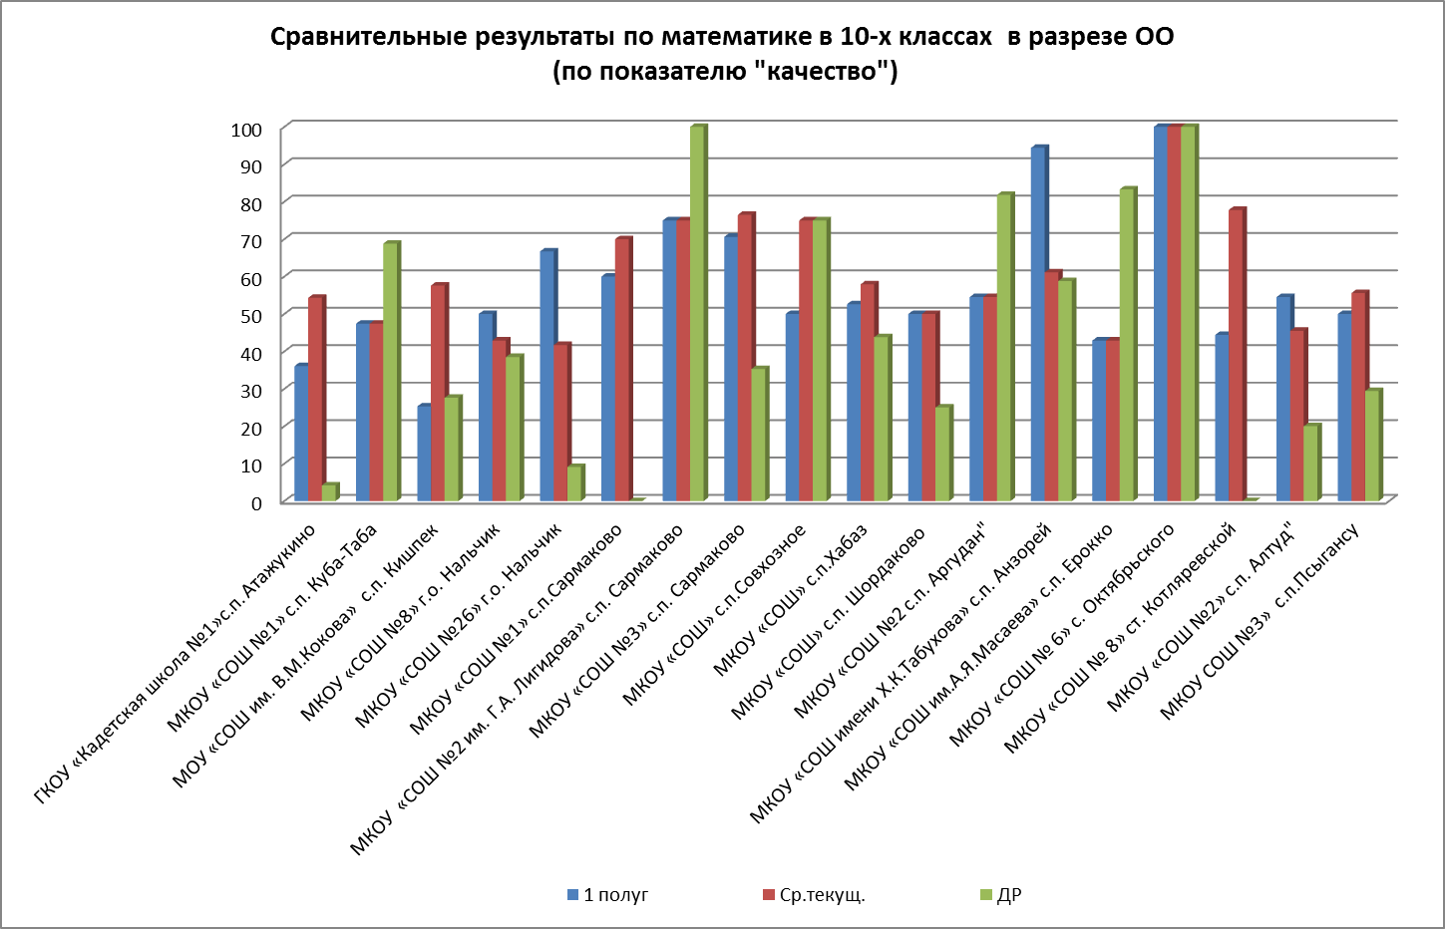

Анализ полученных данных показал, что оценки за диагностическую работу намного ниже оценок за первое полугодие в следующих образовательных учреждениях: ГКОУ КШИ № 1 с.п. Атажукино, МОУ СОШ № 8 ст.Котляревская, МОУ СОШ с.п. Кишпек МКОУ СОШ № 3 с.п. Сармаково, МКОУ СОШ № 1 с.п. Сармаково, МКОУ "СОШ" с.п. Шордаково, МКОУ СОШ № 2 с. Алтуд, МКОУ СОШ имени Х.К.Табухова с.п. Анзорей, МКОУ СОШ № 26 г. о. Нальчик, МОУ СОШ № 3 с. п. Псыгансу.
Оценки за диагностическую работу намного выше оценок за первое полугодие в следующих образовательных учреждениях: МКОУ "СОШ №2 им. Г.А. Лигидова" с.п. Сармаково.
100% успеваемость показали:
МКОУ СОШ им.А.Я.Масаева с.п. Ерокко
МКОУ "СОШ №2 с.п. Аргудан"
МКОУ СОШ имени Х.К.Табухова
МКОУ "СОШ №3" с.п. Сармаково
МКОУ "СОШ №2 им. Г.А. Лигидова" с.п. Сармаково
МКОУ "СОШ №8" г.о. Нальчик
МКОУ СОШ № 6 с. Октябрьского

По успеваемости самый низкий результат показала:
МКОУ "СОШ №1" с.п.Сармаково
100% качество показали:
- МКОУ СОШ № 6 с. Октябрьского
- МКОУ "СОШ №2 им. Г.А. Лигидова" с.п. Сармаково

По качеству самый низкий результат показали:
- МКОУ СОШ № 8 ст. Котляревской
- МКОУ "СОШ №1" с.п.Сармаково
Учащиеся продемонстрировали:
- Умения выполнять преобразования выражений, содержащих степени;
- Умения выполнять преобразования выражений, содержащих тригонометрические функции;
- Умения при выполнении заданий на нахождение значений тригонометрических функций;
- Умения решать простейшие тригонометрические, показательные и логарифмические уравнения.
В то же время учащиеся показали слабые знания по темам:
- Решение показательных неравенств;
- Исследование функции на чётность;
- Решение тригонометрических уравнений, используя формулы двойного угла;
Рекомендовать образовательным организациям:
- ликвидировать пробелы в знаниях за курс математики 6,8,10 класса, используя на уроках задания на повторение;
- проводить консультации для слабоуспевающих учащихся;
- использовать в повседневной работе современные способы диагностики учебных достижений учащихся;
- Учителю оказывать помощь неуспевающему ученику на уроке в процессе контроля за подготовленностью учащихся:
-создание атмосферы особой доброжелательности при опросе;
-снижение темпа опроса, разрешении дольше готовиться у доски;
- стимулирование оценкой, подбадриванием, похвалой.
- При изложении нового материала:
-более частое обращение к слабоуспевающим с вопросами, выясняющим степень понимания ими учебного материала;
-привлечение их в качестве помощником при подготовке приборов, опытов;
-привлечение к высказыванию предложений при проблемной обучении к выводам и обобщениям или объяснению сути проблемы;
- В процессе выполнения самостоятельной работы на уроке:
-разбивка занятий на дозы, этапы, выделение в сложных заданиях ряда простых;
-ссылка на аналогическое задание, выполненное раннее;
-напоминание приема и способа выполнения задания;
-более тщательный контроль за их деятельностью, указание на ошибки, проверка, исправление.
Полезно фиксировать, отмечать и поощрять малейшие удачи ученика в учебной деятельности, самые, казалось бы, незначительные сдвиги к лучшему.

